
泊头市第三次全国土壤普查桑椹
土特产品土壤适宜性评价报告

二〇二六年九月
目录
一、区域概况及土特产品生产情况 3
（一）土特产品生产概况 3
1. 土壤条件 4
2. 气候条件 5
3. 水文资源 5
4. 地形地貌 6
（二）泊头市桑椹土特产品简介 7
1. 种植历史 8
2. 种植区域与面积 9
3. 品质与产量 10
4. 市场状况 11
5. 存在问题 11
二、土特产品适宜环境条件分析 12
（一）桑椹生长及优质生产的适宜环境的关系分析 13
（二）区域适宜生产条件分析 16
1. 气候条件 16
2. 土壤条件 17
3. 地形地貌与成土母质条件 17
三、评价流程与方法 18
1. 技术路线 18
2. 预选评价指标集 18
3. 基础数据与图件 21
四、评价结果与验证 35
1. 评价结果 35
2. 评价结果验证 39
五、产业优化布局和发展建议 40
1. 种植优化布局建议 40
2. 产业发展建议 41

摘要
土特产品是依托特定区域自然资源禀赋和长期生产实践形成、具有鲜明地域特色和品质特征的重要农产品。开展土特产品土壤适宜性评价，摸清特色农产品生产的土壤和环境“家底”，对于优化产业空间布局、保护优势产区、提升产品品质和品牌价值具有重要意义。第三次全国土壤普查将土特产品土壤适宜性评价作为成果应用的重要内容，为特色农业资源科学利用和产业高质量发展提供基础支撑。
泊头市地处河北省东南部黄河故道堆积平原，属暖温带大陆性季风气候，地势平坦，光照充足，具有较好的桑椹生产自然条件。泊头桑椹种植历史悠久，目前全市桑树种植面积约3.5万亩，其中营子镇约2.1万亩，占全市种植面积的60%，是现有桑椹最集中的核心产区；齐桥镇以及文庙镇、寺门村镇、洼里王镇等也有一定规模种植。长期生产实践形成了以“黑珍珠”为代表的地方特色桑椹产品和较为完整的种植、加工及销售产业体系。
本专题依据第三次全国土壤普查土特产品土壤适宜性评价有关技术要求，以泊头市相关农用地为评价对象，在系统分析桑椹生长发育及优质生产对土壤、气候等环境条件需求的基础上，结合泊头市第三次全国土壤普查数据、气象资料、现有桑椹种植分布以及营子镇等传统主产区生产实际，综合采用专家经验法、最大熵模型（MaxEnt）和熵权法开展评价指标筛选、权重确定和综合适宜性评价。评价过程中既考虑环境变量对现有桑椹空间分布的统计解释能力，又兼顾评价结果与泊头桑椹长期生产实际的协调性。最终确定12项评价指标，其中土壤指标6项，包括耕地质地、土壤有机质、土壤pH、土壤容重、有效磷和速效钾；气候指标6项，包括5-6月采摘期降雨量、年日照时数、年平均气温、无霜期天数、3月份低于0℃天数和年降水量，形成泊头桑椹土壤适宜性评价指标体系。
采用MaxEnt模型分析现有桑椹分布与土壤、气候环境变量之间的关系，以75%的样本数据作为训练集、25%作为测试集，并利用ROC曲线下面积评价模型预测精度。模型AUC值达到0.931，表明模型具有较好的判别和预测能力，能够较好刻画现有桑椹种植分布与区域环境条件之间的关系，可为评价指标筛选及桑椹适宜生境识别提供定量依据。
综合评价结果将泊头市桑椹土壤适宜性划分为优势区（高度适宜）、适宜区（中度适宜）和不适宜区3个等级。全市评价总面积为75.69万亩，其中优势区18.59万亩，占24.6%；适宜区48.52万亩，占64.1%；不适宜区8.58万亩，占11.3%；优势区和适宜区合计67.11万亩，占88.7%。总体呈现“适宜区为主体、优势区次之、不适宜区相对较少”的等级结构，表明泊头市总体具有较为广泛的桑椹适生土地资源。
从空间分布看，优势区在寺门村镇、四营镇、王武庄乡、齐桥镇和洼里王镇等区域相对集中，其中寺门村镇和四营镇优势区面积分别为2.98万亩和2.87万亩；齐桥镇优势区占本镇评价面积比例最高，为45.7%，王武庄乡、洼里王镇、寺门村镇和四营镇优势区占比也相对较高。适宜区在全市多数乡镇广泛分布，其中郝村镇适宜区面积最大，为6.54万亩；不适宜区主要集中于西辛店乡和交河镇，其中西辛店乡不适宜区约4.09万亩，占该乡评价面积的41.7%。
结合现状桑椹种植分布进行验证，营子乡作为泊头桑椹传统核心产区，本次评价优势区面积约0.94万亩，占14.8%，适宜区约4.81万亩，占75.6%，优势区与适宜区合计约5.75万亩，占90.4%。总体上，营子乡绝大部分评价区域达到适宜及以上等级，与当地长期形成的桑椹种植基础具有较好的对应关系；但其现状桑椹生产高度集聚，而评价结果以适宜区为主体，表明基于自然条件形成的适宜性评价与长期生产实践形成的产业集聚格局之间仍存在一定差异。现状桑椹分布除受土壤和气候条件影响外，还与长期种植传统、地方品种适应性、栽培管理水平、经营主体和产业基础等因素密切相关。后续应进一步开展现状桑园与评价结果的空间叠加验证，对局部差异区域的主要限制指标进行诊断，以进一步提高评价成果的区域适用性。
基于评价结果和泊头桑椹现有产业基础，提出构建“一核引领、多点支撑”的产业空间布局，以营子镇现有桑椹产业基础和古桑资源为核心，强化传统主产区保护、标准化生产和产业链提升；结合齐桥镇、寺门村镇、郝村镇等优势区和适宜区资源条件，合理布局潜在拓展区域。优势区重点实施保护提质和高品质生产，适宜区根据主要限制因素开展土壤培肥、水肥优化和生产条件改善，不适宜区原则上不作为新增桑椹生产基地的优先布局区域。通过评价成果与现状生产、产业基础及土地利用条件的综合衔接，为泊头桑椹优势产区保护、种植布局优化、品质提升、品牌建设及特色产业高质量发展提供科学依据。
- 区域概况及土特产品生产情况
泊头市位于河北省东南部，地处黄河故道堆积平原区域，属温带季风气候，四季分明、光照充足、雨热适配，市域内老盐河、滹沱河故道水系纵横，独特的蒙金砂土土质疏松肥沃、透气性佳，得天独厚的水土气候条件为特色林果产业发展筑牢了自然根基。作为河北省特色农业重点县市，泊头市农业产业体系多元完善，形成了以粮食种植、优质鸭梨、道地桑椹、特色果蔬、中药材种植为主导的现代农业产业格局，其中千年桑椹产业是市域最具辨识度的特色支柱产业。
泊头市特色林果产业优势突出，桑椹产业是市域特色农业的核心亮点。全市深耕桑椹特色产业发展，建成多个标准化、规模化连片桑椹种植基地，产业集约化、规范化发展成效显著。目前，全市桑椹种植规模达3.5万亩，年产量超5万吨，其中核心产区营子镇种植面积2.1万亩，占全市种植规模的60%，是北方规模最大、品质最优的古桑种植集聚区。泊头桑椹主栽优质传统品种“黑珍珠”，凭借独特的水土孕育出果色黑紫、果肉饱满、甘甜醇香、药食同源的优良品质，先后斩获国家地理标志证明商标、国家农产品地理标志登记证书、全国名特优新农产品等多项荣誉，“河北泊头古桑林”入选第七批中国重要农业文化遗产，泊头市被中国经济林协会授予“桑椹名市”称号，泊头桑椹成功纳入河北省道地药材目录，区域品牌影响力持续提升。
近年来，泊头市深入贯彻乡村振兴战略，紧扣产业兴旺、生态宜居、乡风文明、治理有效、生活富裕的总体要求，将营子镇作为全市桑椹产业核心发展重镇、农文旅融合示范标杆，立足千年古桑资源禀赋，因地制宜打造桑椹特色产业集群。全市全面推行“企业＋合作社＋基地＋农户”的成熟发展模式，大力推进桑椹标准化种植、规模化培育、品质化管控，依托桑椹现代农业园区，布局建设集标准化种植、仓储保鲜、精深加工、冷链物流、电商销售于一体的全产业链发展体系，开发出桑椹酒、桑椹干、桑叶茶、桑椹酵素、桑椹粉、桑叶挂面等多元化深加工产品。同时，深度推动农业与文旅产业深度融合，打造古桑采摘、桑文化体验、康养休闲、农耕研学等特色业态，持续延伸产业链、提升价值链，全方位推进农业供给侧结构性改革，为泊头特色农业高质量发展、乡村全面振兴注入持久动能。

（一）土特产品生产概况

1. 土壤条件
岩石经过风化作用后形成土壤母质。成土母质是形成土壤的物质基础，母质的类型组成和性质直接影响土壤的肥力、质地、孔隙结构及保水保肥特性，对特色农作物的生长发育、产量形成与品质优劣起决定性作用。泊头市地处华北冲积平原腹地、黄河故道堆积平原核心区域，全境无山地丘陵，地形平坦开阔，地势起伏平缓，区域地质构造简单，成土过程主要受历代黄河、老盐河、滹沱河等古河道水系冲积、淤积作用主导，成土母质类型以第四纪河流冲积物为主体，辅以少量洪积物、湖沼沉积物，全域无岩性风化物母质分布，母质质地均匀、土层深厚，为市域农业尤其是桑椹特色产业提供了优良的物质基础。
从市域母质分布格局来看，河流冲积物母质分布最广、面积占比最大，是泊头市最主要的成土母质，广泛覆盖全市各乡镇平原区域，土层发育深厚、层理清晰、土质疏松、矿物质养分均衡；其中营子镇、齐桥镇等桑椹主产区为典型黄河故道冲积母质，发育形成独特的蒙金砂土，透气性、透水性极佳，适配古桑树根系深扎生长。其次为河道低洼地带的湖沼淤积母质，零星分布于老盐河沿线低洼区域，土壤有机质含量相对较高；少量洪积物母质零散分布于市域边缘缓坡地带，整体分布均匀、地域分异平缓，无碎片化零散分布特征。
泊头市土壤类型归属华北平原潮土土类体系，市域土壤整体可划分为潮土、盐化潮土、沼泽土、风沙土等土类，以普通潮土为绝对主导，衍生出轻壤质潮土、砂质潮土、蒙金砂土、盐化潮土等多个亚类、土属与土种，土壤层级发育完整、质地梯度分明。其中桑椹核心产区营子镇全域以砂质潮土、蒙金砂土为主，土质疏松、含砂量适中、通透性优良、昼夜温差传导性好，是“黑珍珠”桑椹积累花青素、多糖等营养物质的核心土壤条件；市域中东部、北部平原区域多为轻壤质潮土，土质肥沃、保水保肥能力强，适宜规模化桑椹种植；沿老盐河低洼地段分布少量盐化潮土与沼泽土，土壤湿度偏高，桑椹种植适宜性相对较低。
泊头市全域地势平坦开阔，海拔整体偏低，地形起伏极小，全境为平原地貌，无山地丘陵地貌单元。市域中西部、西北部（营子镇核心片区）为黄河故道平缓堆积平原，集中连片大面积分布蒙金砂土、砂质潮土，土质疏松通透、水肥气热协调，是泊头古桑林集中分布区与桑椹最优适宜种植区；市域东部、南部乡镇以轻壤质潮土为主，土壤肥力更高，适宜桑椹标准化规模化种植；沿河低洼地带土壤湿度偏大、盐分含量偏高，桑椹种植适宜性相对薄弱，形成了市域内桑椹种植品质、产量的区域性差异。

2. 气候条件
泊头市地处中纬度华北平原腹地，属暖温带半湿润大陆性季风气候，四季分明、雨热同期、光照充足、昼夜温差适宜，春季干燥多风、夏季炎热多雨、秋季凉爽晴朗、冬季寒冷少雪，干湿季节区分清晰，适宜多年生果桑作物生长繁育。根据泊头市气象站多年长期实测资料统计，全市年平均气温为12.7℃，多年平均日照时数2784小时，多年平均降雨量为543mm，降水主要集中在7-8月桑椹生长关键期，多年平均相对湿度为65%左右，年平均无霜期为187天，充足的光照、适宜的温湿度与科学的降水分布，为泊头“黑珍珠”桑椹积累糖分、花青素等营养物质，塑造独特优良品质提供了优越的气候条件。

3. 水文资源
泊头市境内河流属海河流域南运河水系，根据沧州市河长制河湖名录调查成果汇编，泊头市境内有老盐河、滹沱河故道、清凉江、江江河、南运河等大小河道多条。流经泊头市的较大河流为南运河，是京杭大运河重要组成河段，自西南向东北斜穿市域东部，境内全长约 36.5km；老盐河、滹沱河故道横贯市域中西部桑椹核心产区营子镇一带，为黄河改道遗留古河道，是区域农业灌溉的重要水源。
泊头市地处华北平原冲积区，地下水类型以第四系松散岩类孔隙水为主，浅层孔隙水富水性较好区域集中在营子镇、齐桥镇等古河道带；富水性中等区域分布于文庙镇、寺门村镇、洼里王镇等广大平原区域。根据调查数据分析，市域地下水资源空间分布差异明显，绝大部分为松散岩类孔隙水，基岩裂隙水埋藏深、分布范围很小。市域浅层孔隙水分布面积广阔，占市域总面积 95% 以上；浅层孔隙水多年平均天然补给量占全市地下水多年平均天然补给量的 90% 以上，浅层孔隙水可采量占全市地下水可采量的 90% 左右，为泊头桑椹种植提供稳定的灌溉水源。
改革开放以来，随着特色农业发展和市场需求扩大，泊头桑椹逐步由零散种植向规模化、产业化方向发展。营子镇苟鲁道村古桑园中仍存有古桑树30余棵，见证了泊头桑椹的悠长历史。近年来，泊头市将桑椹产业作为强镇富民的主导产业，规划建设现代农业示范园，推动桑椹产业不断发展壮大。

4. 地形地貌
泊头市地处黄河故道堆积平原，全境地势开阔平坦，整体自西南向东北微倾，属于华北平原黑龙港流域冲积平原。市域无山地、丘陵，是由历史上黄河、滹沱河等河流多次泛滥改道淤积形成的古河道平原，境内分布有古河道高地、河间浅平洼地、槽状洼地等微地貌单元。老盐河、滹沱河故道横贯市域中西部，桑椹核心产区营子镇就坐落于黄河故道古河道高地之上，地势略高于周边洼地。
市域地貌类型以冲积平原为主，古河道砂质高地、河间洼地相间分布，海拔大多在10～20m。古河道高地主要分布在营子镇、齐桥镇一带，土壤多为蒙金砂土，通透性好；河间浅平洼地零散分布于市域各处，局部区域土壤盐分相对偏高。
泊头市地貌类型以堆积平原为主，其中古河道砂质平原面积最大，占全市总面积46.7%，其次为河间浅平洼地，面积占比为38.2%，缓岗占9.4%，水域占 5.7%。古河道砂质高地主要分布在西部的营子镇、齐桥镇等桑椹主产乡镇。
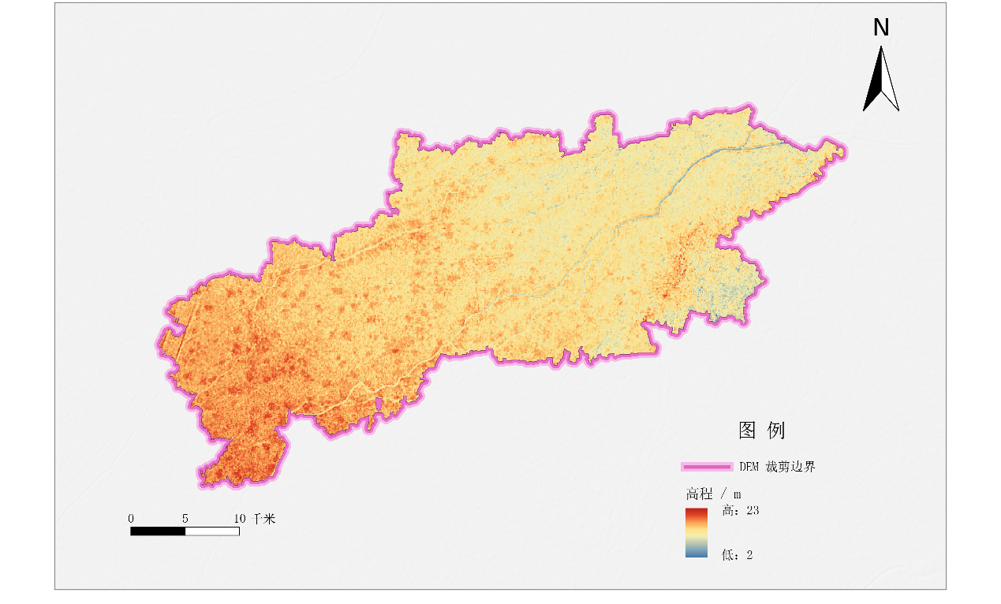
图1.1 泊头市数字高程模型

（二）泊头市桑椹土特产品简介
泊头桑椹属于桑科桑属落叶乔木，起源于我国中部地区，是我国历史悠久的乡土特色果树，为典型温带落叶果树，在我国南北区域均有栽培。国内桑椹主产区主要分布于河北、山东、江苏、浙江、新疆等省区，河北泊头是我国北方重要的桑椹优势产区，获评 “桑椹名市”，当地主栽传统优质地方品种为“黑珍珠”桑椹。泊头 “黑珍珠” 桑椹果色黑紫饱满，果实外形似肾，肉质肥厚醇厚，入口甘甜、回味醇香，药食同源属性突出，地域品质特征稳定；市域桑椹种植集中分布在营子镇、齐桥镇，寺门村镇、文庙镇、洼里王镇、王武镇亦有规模种植，其中营子镇为泊头桑椹核心主产区。
泊头桑椹栽培历史源远流长，桑树人工栽培可追溯至 2200 年前，明万历《交河县志》等地方史料均有本地植桑养蚕的相关记载，种植文化积淀深厚，桑果风味独特，产品地域辨识度高。泊头地处黄河故道堆积平原，独特的蒙金砂土地质条件，叠加暖温带半湿润大陆性季风气候，光热充足、昼夜温差适中，老盐河、滹沱河故道提供稳定灌溉水源，得天独厚的水土气候组合，塑造出泊头桑椹区别于其他产区的优良品质。2020 年，“泊头桑椹” 取得国家农产品地理标志登记保护（图1.2）。2023 年，“河北泊头古桑林” 入选第七批中国重要农业文化遗产。泊头桑椹先后纳入河北省道地药材目录，取得全国名特优新农产品认定，区域公用品牌建设成效显著。
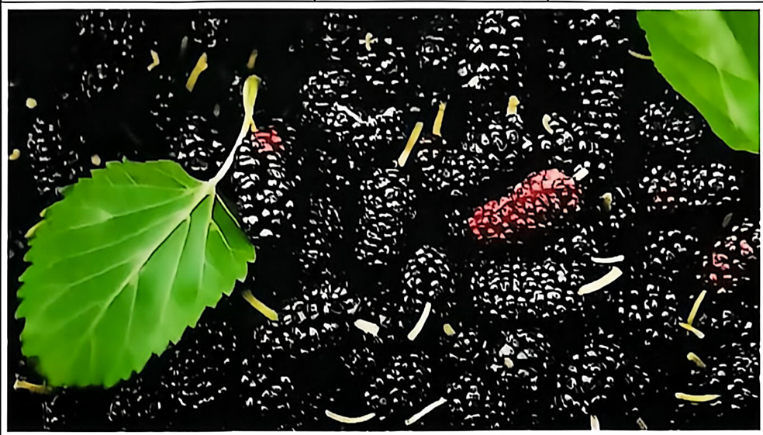图1.2 泊头市桑椹实物图

1. 种植历史
泊头桑椹种植历史悠久，在《交河县志》《河间府志》等地方古籍中，均有泊头地域植桑产椹的相关记载。泊头桑树人工栽培最早可追溯至西汉时期，距今已有2200年历史。明代宣德年间，交河知县林俊大力倡导民众利用闲地栽植桑枣，“视民家有隙地者，使各树桑枣。后数年，桑长成林，获蚕丝之利”，官方推广桑林种植距今已有600余年历史，境内营子镇苟鲁道村至今仍留存树龄数百年的古桑树群。本地传统桑椹品种以地方古桑实生选育的“黑珍珠”为主，果形似肾、果色黑紫，是泊头本土标志性桑椹品种。
20世纪90年代以来，泊头在保护本地古桑种质资源的基础上，逐步开展果桑品种引种试验，引进大十、云桑2号等国内优良果桑品种，同时持续开展本土 “黑珍珠” 古桑优株筛选复壮，兼顾古桑资源保护与规模化生产，桑椹种植面积与鲜果产量稳步提升。泊头市福星园农业发展有限公司、德荣食品有限公司、沧州黑桑椹酒业有限公司等一批本土经营主体逐步发展壮大，成为泊头桑椹产业的龙头企业，推动桑椹产业走向科学化、标准化、产业化发展道路。营子镇桑椹现代农业园区为河北省休闲农业精品园区、河北省“定制药园”，依托园区平台推广标准化栽培技术，建设绿色高质高效桑椹示范基地。泊头桑椹产业朝着古桑资源保护、集约化生产、新型经营主体带动的方向持续发展。

2. 种植区域与面积
目前，泊头市桑树种植面积3.5万亩，主要分布在泊头市东部和北部的部分乡镇，以营子镇较为集中，共有2.1万亩，约占全市桑椹种植面积的60%；其次为齐桥镇0.6万亩，文庙镇0.23万亩，寺门村镇0.18万亩，洼里王镇0.17万亩，王武镇0.16万亩；除此之外，在泊头市西部的西辛店乡也少有分布，面积为0.06万亩（图1.3）。
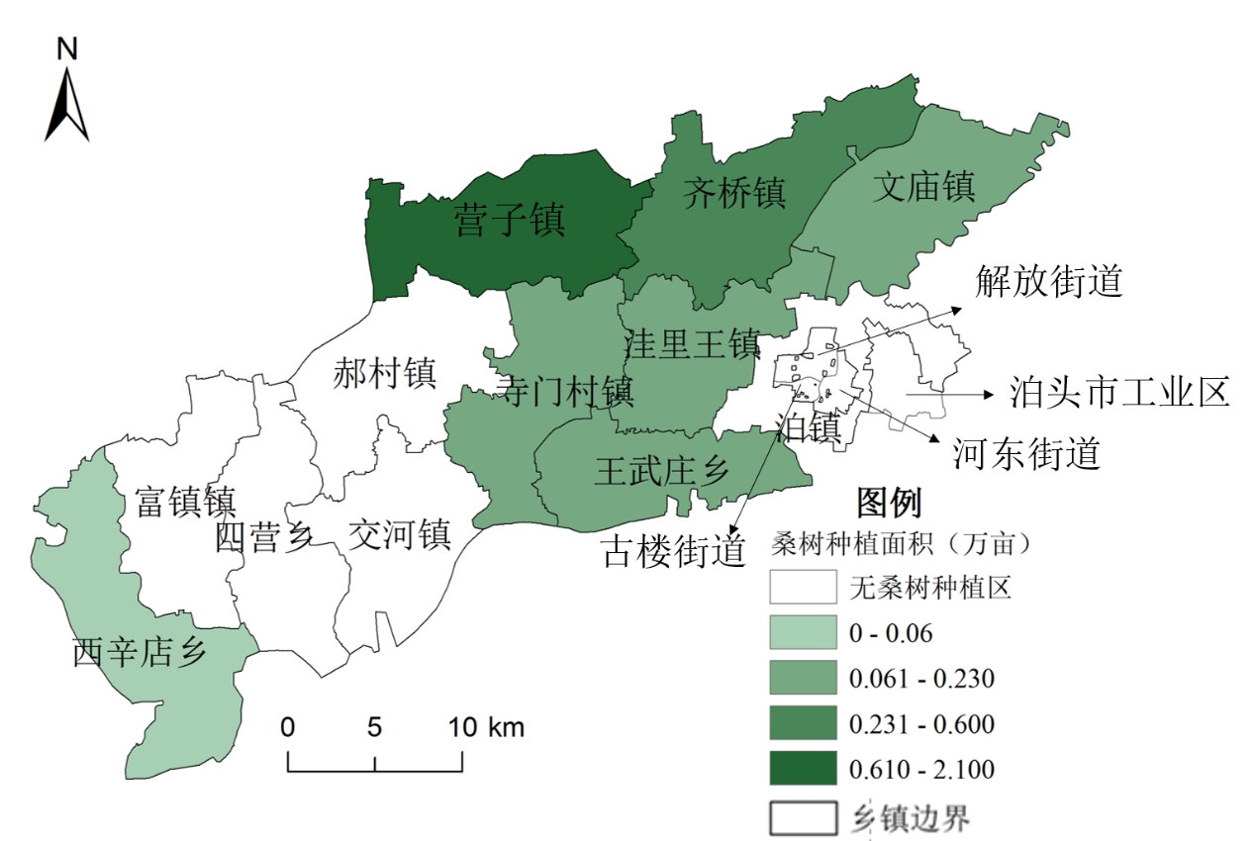
图1.3 泊头市各乡镇桑树种植面积
桑树分布较为集中的营子镇位于泊头市西北部，为黄河故道堆积平原，土壤类型为蒙金砂土；境内有滹沱河故道、老盐河，独特的水土和气候孕育了的“黑珍珠”桑椹品种具有入口甘甜、回味醇香的独特品质。乡镇总面积为96平方千米，辖营子、及庄、大徘徊、小徘徊、大鲁道、桑庄、西杨庄、东杨庄、西辛庄、东辛庄、后军屯、前军屯、大徐郭、小徐郭、前乜、后乜、西柏舟寺、东柏舟寺等67个行政村。
不同行政村的桑树种植情况存在明显差异，以其中22个行政村最为集中，包含刘辛庄、大鲁道第一、大鲁道第二、大鲁道第三、大鲁道第四、李鲁道第五、苟鲁道、庄头第一、庄头第二、庄头第三、尚古庄、王鲁道、曹鲁道、石桥鲁道、沙鲁道、段鲁道、玉皇庙西、玉皇庙中、玉皇庙东、袁村、金庄、来庄村，桑树种植总面积为16 210亩，占营子镇桑树种植总面积的77.2%，泊头市桑树种植总面积的46.3%。综合上述条件，划定泊头市营子镇桑树种植集中的22个行政村为河北泊头古桑林系统的核心保护区（表1.1）。
表1.1 核心保护区
核心保护区乡镇 | 行政村
营子镇 | 刘辛庄、大鲁道第一、大鲁道第二、大鲁道第三、大鲁道第四、李鲁道第五、苟鲁道、庄头第一、庄头第二、庄头第三、尚古庄、王鲁道、曹鲁道、石桥鲁道、沙鲁道、段鲁道、玉皇庙西、玉皇庙中、玉皇庙东、袁村、金庄、来庄

3. 品质与产量
桑椹品种分为南方和北方两大区域。南方传统桑树品种是以采叶养蚕为主，结果晚，桑椹小而且少，难以作为水果开发利用。上世纪九十年代，我国农业科研人员成功选育出云桑2号、大10等系列新品种，在四川、安徽、浙江等南方传统植桑区广泛推广种植，使桑椹品种的规模化种植成为现实。北方，随着桑椹产业的兴起，对原古桑树的重视程度日益提高，目前，桑椹品种以500年及至上千年古桑椹品种为主，如北京大兴的“白蜡皮”、山东夏津的“红子母”、河北泊头营子的“黑珍珠”。《本草新编》有桑椹“紫者为第一”的记载，黑桑椹富含花青素等功能性有效成分，护肝补肾，营子桑椹为黑紫色，相比品质最优。
泊头市桑椹主栽优良品种以本土古桑选育的黑珍珠为核心，同时引种试种大十、云桑 2 号等国内优良果桑品种。其中： 黑珍珠，果实外形似肾，果色黑紫饱满光亮，果个中大，果肉肥厚多汁，果汁浓紫；果肉质地醇厚，入口甘甜、回味醇香，富含花青素、总酚、黄酮等抗氧化活性物质，药食同源特性突出，是泊头标志性地方桑椹品种； 大十，果型较大，果色紫黑，无籽，果肉细软多汁，酸甜适口，丰产性好，适合鲜果采摘； 云桑 2 号，果实中大，果色紫褐，结实能力强，既适合鲜食，也适宜加工桑椹干、桑椹酒等产品。
泊头桑椹鲜果成熟期集中在每年 5-6 月，产区地处黄河故道蒙金砂土地带，生长季光照充足，果实膨大成熟期昼夜温差可达 10-12℃，有利于糖分、花青素与风味物质积累。国内南方桑椹主产区成熟期多伴随梅雨季节，雨水偏多，果实易裂果、风味偏淡；与之相比，泊头桑椹果实可溶性固形物含量高，花青素等功能性营养物质积累更为丰富。经检测，泊头 “黑珍珠” 桑椹鲜果可溶性固形物可达 14.5% 以上，矿质元素、氨基酸含量丰富，综合品质优于国内部分桑椹产区。根据泊头市各乡镇统计数据，全市桑椹种植面积 3.5 万亩，桑椹鲜果总产量7万吨，平均亩产2000公斤。

4. 市场状况
泊头市营子镇桑椹现代农业园区是泊头桑椹种植的代表，依托标准化、专业化的管理模式，着力打造高品质桑椹种植。黄河故道堆积平原的蒙金砂土疏松通透、光热充足，叠加老盐河、滹沱河故道优质水源，再加上园区 "龙头企业＋合作社＋基地＋农户" 的标准化、专业化运营，同一桑椹品种，泊头境内产出的桑椹在果形、甜度、花青素等营养指标上均明显优于周边地区同类产品，本地 "黑珍珠" 桑椹不仅销往安国、亳州两大药都及全国市场，还依托药食同源特性成为北方重要的药用桑椹供货基地。
随着 "互联网＋" 的兴起及国内消费升级、健康食养需求增长，泊头桑椹及其加工产品价格稳步上升，国内市场对桑椹干、桑椹酒、桑椹酵素等功能性产品的需求量持续增长，市场前景广阔、发展潜力巨大。泊头市委、市政府对此高度重视，多年来持续推进桑椹产业全链条发展，将其培育为带动农民增收的支柱产业。以福星园农业、德荣食品、沧州黑桑椹酒业等龙头企业为引领，“福星人家”、“ 黑珍珠尚品”、“泊冠桑园” 等桑椹品牌通过电商平台和实体渠道，在京津冀及全国多个省市建立了稳定的销售网络。

5. 存在问题
（1）农业机械化水平偏低
当前泊头市桑椹产业存在农业机械设施建设滞后、机械化程度不高的问题。在桑椹栽植、灌溉、施肥、树体修剪、病虫害防治及鲜果采收等关键环节，机械投入不足，尤其在老桑园内因树体高大、株行距不规整，作业多依赖人工完成。这导致生产管理环节高度依赖人力，劳动强度大、效率偏低、成本偏高，且难以有效抵御极端天气风险，粗放式的生产管理模式制约了泊头桑椹产量与品质的进一步提升。
（2）标准化高效技术应用水平不高
虽然泊头桑椹种植领域已有多项标准化技术，但推广落实参差不齐。水肥一体化、老桑树精细修剪、绿色防控等技术在园区、示范区内应用相对较广，而测土配方施肥、病虫害综合防治、智能化水肥管理、机械化分级采收等尚未大面积推广。尤其是大量小农户，受地块零散、资金不足、桑园郁闭等条件限制，无力建设灌溉设施、难以落实统一株行距，只能依赖自然降水和人工施肥，标准化生产难以落地，影响了泊头桑椹的产量、品质和后期加工的稳定性。
（3）加工能力偏弱，产品附加值不高
桑椹鲜果属浆果，常温保质期短，加工是延长保质期、提升附加值的关键途径。当前泊头市桑椹加工企业多集中于初加工环节，加工产品主要集中在桑椹干、桑叶茶、桑椹酒、桑椹粉等初级产品，同质化较为明显，科技含量和附加值不高，拳头产品缺乏。产业组织化程度偏低，小农户分散晾晒缺乏统一品质标准，加工企业产品品质把控不一，产品质量参差不齐。市场竞争主要依靠价格和原料规模，产业链难以向精深加工、功能开发方向充分延伸，制约了泊头桑椹的品牌化发展，也造成部分原料资源的浪费。
（4）销售渠道较为单一，流通环节偏多
泊头桑椹鲜果主要依赖传统销售渠道，流通链条较长（农户→产地收购商→批发市场 / 药都→零售商→消费者），中间环节过多。小农户多依赖外地客商上门收购，市场信息获取被动、缺乏定价权，行情波动时容易出现丰产不增收的局面。受保鲜技术不足、冷链物流配套不完善、电商发展相对滞后的限制，桑椹鲜果在大型电商平台分销规模有限，远距离鲜销和市场拓展受到制约。
- 土特产品适宜环境条件分析
桑椹的生长发育和果实品质形成是气候、土壤、水分和地形等多种环境因素共同作用的结果。开展泊头桑椹土壤适宜性评价，首先需要明确桑椹正常生长以及优质、高产形成所需要的基本环境条件，在此基础上分析泊头市自然环境和土壤条件与桑椹生长需求之间的匹配程度，从而为后续评价指标筛选、指标分级及隶属度确定提供依据。
泊头桑椹作为优质农产品，其生长对土壤环境、气候条件等有特定要求。桑树对土壤适应性强，山地、平原、四旁隙地均可栽植，但以沙壤土最为适宜。桑树喜温暖湿润环境，适宜在年均温10～15℃地区种植，具有较强耐旱性，年降水量400～800毫米即可满足生长需求。充足的光照是保证果实品质的关键因素，年日照时数需达2500小时以上，以促进光合作用，提高糖分积累和果实风味。
泊头桑椹作为国家地理标志产品，其优质特性的形成与当地独特的自然环境密不可分。通过对桑椹生长周期中土壤、气候、地形地貌等环境要素的系统分析，结合营子镇、齐桥镇等核心产区的生产实践，明确各环境因子对桑椹生长发育、产量形成及品质提升的影响机制，为适宜性评价指标体系构建提供科学支撑。

桑椹生长及优质生产的适宜环境的关系分析
1. 生长特性
桑树为多年生落叶乔木，泊头主栽地方品种为 “黑珍珠” 果桑，一般栽植后 2‑3 年进入初果期，4‑5 年进入盛果期，盛果期可维持数十年，部分古桑树树龄可达数百年。年生长周期可划分为多个关键阶段，不同阶段生长特点、环境敏感性存在明显差异。其年生长周期可划分为不同阶段，各阶段生长特点与环境需求各不相同：
（1）萌芽膨大期（3‑4月）
早春气温回升，桑树冬芽开始膨大、萌发抽梢。此阶段以新梢、幼叶萌发生长为主，根系逐步恢复生理活性，养分主要依靠树体内上一年贮藏的营养。植株对水分、养分需求逐步提升，对倒春寒低温十分敏感，如遇短期 0℃以下低温，嫩芽、花芽容易受冻损伤，直接影响当年桑椹挂果数量。光照充足有利于新梢健壮萌发。
（2）营养生长期（4‑5月上中旬）
新梢快速伸长，叶片大量展开，树冠叶面积快速增大，根系持续扩展，吸收能力显著增强。桑树光合效率快速提升，为后续开花坐果积累碳水化合物。此阶段对氮、磷、钾养分需求旺盛，需要充足光照，适宜的土壤墒情，保障枝叶健壮生长，为开花结果打下物质基础。
（3）开花坐果期（4 月下旬‑5月上旬）
桑树雌雄花开放、完成授粉，转入坐果阶段，是决定桑椹产量的关键时期。生长重心由枝叶营养生长转向生殖生长。该时期对温度、湿度、光照条件敏感。阴雨寡照会影响授粉，造成坐果率下降；土壤水分供应失衡，会引起落花。磷、钾养分供应充足，有利于提升坐果率。
（4）果实膨大转色成熟期（5‑6月）
幼果迅速膨大，果实由绿转为红紫色，进一步转为黑紫色，逐步积累糖分、花青素、黄酮、铁等功能性营养物质，直至果实成熟采收。此阶段光照充足、昼夜温差大，利于糖分与花青素积累，提升桑椹品质。采摘期若连续阴雨，极易造成桑椹裂果、发生菌核病（白果病），果实腐烂，严重降低产量与品质。果实成熟后不耐储运，需要及时采收。采收结束后，桑树继续进行枝叶营养生长，进行树体养分的积累，为下一年生长结果储备营养。
（5）秋季养分积累及休眠期（7‑次年2月）
采果结束后，桑树持续长叶长枝，进行光合物质积累，回流储存于根系和枝干。秋季温度降低、日照缩短，桑树逐步停止生长；入冬后落叶进入休眠，可耐受北方冬季低温，完成自然休眠，为来年萌芽开花做准备。
2. 土肥水气热等需求
（1）土壤质地
桑树根系发达，入土深，适宜土层深厚、土质疏松、透气性良好的土壤。泊头产区实践表明，砂壤土（蒙金砂土）最为适宜，壤土次之；黏重板结土壤通透性差，容易积水，不利于根系呼吸生长。桑树根系呼吸旺盛，土壤积水、通透性差会抑制根系活性，易诱发根系病害；土壤砂性过强则保水保肥能力不足，容易出现养分流失。因此，桑园要求土层深厚，排水通畅，兼顾透气与保肥能力。
（2）土壤酸碱度
土壤 pH 影响桑树根系养分吸收、土壤微生物活性，进而影响桑椹产量与品质。泊头桑椹适宜土壤 pH为6.5‑8.0的中性至弱碱性环境，适配泊头黄河故道冲积土壤本底条件。pH过高或者过低，会降低部分微量元素有效性，不利于桑树正常生长。
（3）土壤养分
土壤肥力是桑树生长发育、桑椹产量品质形成的物质基础。有机质可以改良土壤团粒结构，提升土壤保水保肥能力。桑树对钾元素需求量较高，钾元素可以促进碳水化合物向果实转运，提升桑椹糖分、花青素积累，增强树体抗逆性；其次为氮、磷。氮素促进枝叶生长，保障光合面积；磷素促进根系发育、开花坐果。同时钙、镁、硫以及铁、硼、锌等中微量元素，对桑树生长和桑椹营养物质合成同样起到重要作用。桑园要避免偏施氮肥，否则易造成树体徒长，加重白果病等病害发生。
（4）水分
桑树具备一定耐旱能力，但不耐积水。土壤适度湿润有利于桑树生长。适宜年降水量 450‑650 mm，降水季节分配不均时需要依靠灌溉进行补充。
萌芽、新梢生长期缺水，会造成新梢细弱、叶片小；开花坐果、果实膨大期水分亏缺，会造成坐果降低、果个变小，直接降低产量。果实成熟期（5‑6 月）降水过多、连阴雨天，极易诱发桑椹菌核病，造成裂果、烂果，对桑椹产量品质造成毁灭性影响。
桑园严禁积水，土壤积水会造成根系缺氧腐烂。同时光照条件十分关键，充足光照提升光合产物积累，增大昼夜温差，利于桑椹糖分与花青素积累；花、果期长期阴雨寡照，病害加重，果实风味变淡。
（5）气候
桑椹为温带落叶果树，适宜暖温带半湿润大陆性季风气候，四季分明，光照资源充足，无霜期≥185 天。冬季需要经历一定时长低温休眠，满足需冷量，保障第二年正常开花结果。
（6）热量（温度）
桑树生长适宜日均温度 11‑14℃。春季气温达到 12 ℃以上桑芽开始萌发；20‑28 ℃为新梢生长、果实发育最适温度。
桑树耐寒，休眠期可以耐受‑20℃左右低温；但萌芽之后抗寒力急剧下降，3‑4 月萌芽现蕾阶段，遇到 0℃以下倒春寒，嫩芽、花器发生冻害，造成当年减产。果实膨大成熟期，10‑12℃的昼夜温差有利于桑椹品质提升。
（7）其他
阳离子交换量是土壤重要化学性质，表征土壤吸附交换钙、镁、钾等养分离子的能力，直接影响桑园土壤保肥供肥性能，对桑树长势、桑椹产量品质具有重要影响。
交换性钙能够增强树体抗性，辅助减轻果实病害发生；交换性镁参与光合作用，促进碳水化合物合成与向桑椹果实转运，提升桑椹风味品质。土壤电导率反映土壤盐分状况，泊头局部低洼地块土壤盐分偏高，盐分过高会抑制桑树根系生长，不利于桑椹栽培。

区域适宜生产条件分析
在明确桑椹生长及优质生产基本环境需求的基础上，结合泊头市第三次全国土壤普查成果、气象资料以及现有桑椹种植分布，对泊头市气候、土壤和地形地貌条件进行分析，以判断区域自然环境与桑椹生态需求的匹配程度。现状调查表明，泊头市桑椹种植面积约 3.5 万亩，其中营子镇约 2.1 万亩，占全市种植面积约 60%，是现有桑椹最集中的核心产区；齐桥镇以及文庙镇、寺门村镇、洼里王镇、王武镇等也有不同规模分布。因此，对区域环境适配性的分析还应特别关注营子镇等长期稳定种植区所反映出的实际适生环境特征。
- 气候条件
泊头市属暖温带大陆性季风气候区，四季分明，日照充足。全区年平均气温12.7℃，≥10℃活动积温约4500℃·d，可充分满足桑树生育需求。年平均日照时数2783.6小时，日均7.6小时，为强日照地区，4-9月生长季日照占全年70%以上。丰富的日照资源为桑树生长、果实发育、内部有机质转化、提高果实糖分和各种有机酸含量提供了重要条件。全区年平均降水量543毫米，降水多集中在7、8两月。桑树具有较强的耐旱性，该降水量基本满足桑椹生长需求，但在果实膨大期（5-6月）需配套灌溉设施保障水分供应。全区无霜期187天，适宜桑树生长和果实成熟。昼夜温差方面，5-6月果实成熟期昼夜温差约10～12℃，有利于糖分积累和风味物质形成。此外，平原开阔地形带来的良好通风条件，可有效减少病虫害发生。
因此，从区域尺度看，泊头市温度、光照、降水总量及无霜期总体能够满足桑椹生长需求，其中充足日照以及果实成熟阶段较适宜的昼夜温差，是当地桑椹品质形成较为有利的气候条件；春季和果实膨大期阶段性水分不足则需要依靠灌溉进行调节。
表2.1 2020~2024年桑椹主要生长季泊头市相关气象要素统计
年份 | 2020年 | 2021年 | 2022年 | 2023年 | 2024年
平均气温(℃) | 17.8 | 18.1 | 18.4 | 18.7 | 19.2
降水量(mm) | 158 | 228 | 98 | 145 | 170
日照时数 (h) | 840 | 730 | 940 | 860 | 815

2. 土壤条件
泊头市桑椹种植区的土壤经过长期耕作改良，形成了适配桑树生长的理化特性，土壤质量直接影响根系活力和养分吸收效率。
核心产区土壤多为古河流冲积形成的沙壤土，占桑椹种植面积的85%以上。沙壤土层理清晰，土层深厚，厚度可达180～220厘米，深厚的土层使桑树根系可扩展至2米以上深度，形成庞大的吸收网络。种植区耕层（0～30cm）土壤质地以沙壤土为主，容重保持在1.3～1.5g/cm³，总孔隙度45%～55%，通气性好，排水性强，“上松下松”的构型使表层土壤渗透系数达30～50mm/h，能快速排除多余水分，满足桑树“喜湿怕涝”的生长特性。
土壤pH值集中在7.0～8.0的弱碱性范围，与桑树适宜的pH范围（6.5～8.0）高度匹配。种植区耕层土壤有机质含量平均0.6%～0.8%，处于中等水平。土壤有效磷含量14～19mg/kg，速效钾含量102～112mg/kg。充足的钾元素促进果实糖分运输和品质提升；磷素供应保障根系发育和花果形成。此外，土壤保肥能力中等，能吸附一定量的交换性养分，保障桑树生长季养分供应稳定。
从养分状况看，现有桑椹种植区土壤有机质以及磷、钾等养分能够为桑树生长提供基本的养分基础，但不同区域之间存在一定空间差异。因此，有机质、有效磷、速效钾以及相关中微量元素既是反映区域土壤肥力差异的重要指标，也是进一步区分优势区、适宜区和不适宜区的重要依据。

3. 地形地貌与成土母质条件
泊头市位于河北平原腹地，整体属于典型冲积平原地貌，全境地势较为平坦。桑椹现有主产区主要位于海拔约 10～16 m 的平原区域，地形平缓，有利于桑园连片布局、灌溉以及生产管理。区域地貌和成土母质具有明显的古河道沉积特征。营子镇、齐桥镇等传统桑椹主产区分布于古河道砂质地带，土壤多由古黄河等河流冲积物发育而成，形成了质地偏砂、通透性较好的土壤环境。报告现有资料显示，古河道砂质高地主要集中于营子镇、齐桥镇等桑椹主产乡镇，而部分河间浅平洼地区域土壤盐分相对偏高。这种地貌和母质差异进一步造成了市域土壤质地、盐分及养分条件的空间差异，也是桑椹现状种植分布具有明显区域集聚特征的重要自然基础。
通过上述对比分析可以看出，泊头市光热、土壤、地形总体上能够满足果桑优质生产，但也存在阶段性干旱、低洼区域土壤盐分偏高、果实成熟期降雨诱发病害等限制性因素。以上为本研究运用 MaxEnt 最大熵模型、熵权法开展桑椹土壤适宜性评价，设置限制性指标、划分隶属度阈值提供现实生产依据。评价流程与方法概述
- 评价流程与方法

技术路线
项目组严格遵循《第三次全国土壤普查土特产品土壤适宜性评价技术规范》要求，综合运用专家经验法、最大熵（MaxEnt）模型法和熵权法，基于泊头市地域气候、地形和土壤条件的特征，筛选影响泊头桑椹生长的关键环境因子，建立多种生态因子来开展泊头市桑椹适宜性评价，技术路线图见图3.1。
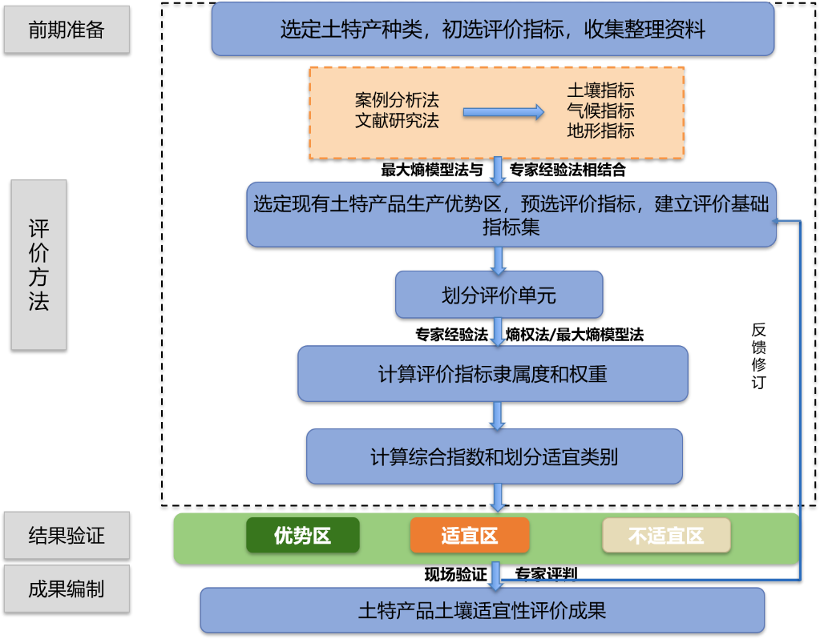
图 3.1 评价技术路线

预选评价指标集
依据国务院第三次全国土壤普查领导小组办公室印发的《土特产品土壤适宜性评价技术规范》（国土壤普查办发（2024）22 号），泊头桑椹适宜性评价在县级尺度上按资料收集、评价单元划分、指标体系构建、隶属度与权重计算、适宜类别划分、结果验证和成果编制实施，确保评价成果与土壤三普成果有机结合，并直接服务于产业布局和品质提升。根据泊头桑椹的生长条件，参考国内果桑种植适宜区的气候、土壤适宜性评价相关的文献资料，以泊头市土壤三普土特产品外业调查和内业测试数据作为最大熵模型（MaxEnt）的训练样点，估算各指标贡献率的基础上，结合泊头市桑椹种植的实际情况和初步征求基层农技人员、桑产业经营主体技术人员建议，确定影响泊头市桑椹品质与产量的土壤与环境预选评价指标集共 22 个，并分为土壤、气候、地形、其它指标四大类，如表 3.1 所示。
表 3.1 泊头桑椹土壤适宜性预选评价指标集
准则层 | 指标层 | 因子意义
土壤指标 | 有效土层厚度 | 桑树为多年生木本果树，根系分布较深。有效土层厚度直接影响根系伸展、土壤蓄水蓄肥能力以及树体长期稳定生长，土层过浅或存在明显障碍层均不利于形成稳定高产桑园。
土壤指标 | 土壤容重 | 反映土壤紧实程度和孔隙状况，影响通气、入渗、保水及根系生长。容重过高会限制根系下扎和水肥吸收，并可能加重旱涝胁迫。
土壤指标 | pH | 桑树对土壤酸碱度适应范围较宽，但适宜的酸碱环境有利于养分有效性和根系活力。泊头桑区以北方石灰性土壤为主，pH过高时铁、锌、磷等元素有效性下降，应作为重要限制因子。
土壤指标 | 有机质 | 是衡量土壤肥力和缓冲能力的重要指标，可改善团聚结构，提高保水保肥性能并持续供应养分。较高有机质水平有利于桑树树势维持、果实膨大和品质形成。
土壤指标 | 速效钾 | 钾与光合产物运输、糖分积累、果实着色和抗逆性密切相关。果桑结果量大、养分输出高，适宜的速效钾水平有利于提高桑椹可溶性固形物、风味和商品品质。
土壤指标 | 交换性钙 | 钙参与细胞壁和细胞膜结构稳定，影响根系生长、果实组织稳定性和抗逆能力；同时可改善土壤胶体交换环境，对北方土壤结构维持具有积极作用。
土壤指标 | 交换性镁 | 镁是叶绿素中心元素，参与光合作用和多种酶促反应。适宜的交换性镁有利于维持桑叶光合功能，并保障果实生长和碳水化合物积累。
土壤指标 | 有效磷 | 磷参与能量代谢、根系形成和花芽分化，适宜水平有利于萌芽、开花坐果和果实发育；石灰性土壤中磷易被固定，因此有效磷比全磷更能反映实际供磷能力。
土壤指标 | 全氮 | 反映土壤氮素基础供给水平。氮素可促进枝叶生长和叶绿素形成，是维持树势和产量的重要养分，但过量氮供应可能导致营养生长过旺并影响果实品质。
土壤指标 | 有效锌 | 锌参与生长素合成、蛋白质代谢及多种酶活化，对新梢、叶片和花器发育具有重要作用；北方石灰性土壤中锌有效性易受pH影响。
土壤指标 | 有效铜 | 铜参与光合作用电子传递、氧化还原反应和木质素形成，对枝条成熟、抗病性和树体正常生理活动具有重要作用。
土壤指标 | 有效锰 | 锰参与光系统Ⅱ放氧反应、酶活化及氮代谢，对叶片光合性能和树体生长具有重要作用；高pH条件下其有效性可能降低。
土壤指标 | 有效铁 | 铁参与叶绿素合成相关过程和电子传递。泊头桑区土壤偏中性至碱性时易出现铁有效性下降，缺铁可导致新叶黄化并削弱光合能力，因此具有较强的区域指示意义。
气候指标 | 年均降雨量 | 反映区域自然水分供给水平及灌溉需求。泊头多年平均降水量约530 mm，具有北方季风区降水集中、年际波动较大的特点，因此降雨量及其季节分配会直接影响萌芽、生长、果实膨大和旱涝风险。
气候指标 | 年日照时数 | 桑椹为喜光果树，充足光照有利于光合产物积累、糖分形成和果实着色。泊头多年平均日照时数约2784 h，光照资源较丰富，是形成“黑珍珠”桑椹风味和色泽的重要生态基础之一。
气候指标 | ≥10 ℃年积温 | 表征生长期内有效热量条件，影响桑树萌芽、开花、果实发育、枝条成熟和休眠前物质积累，是判断区域热量资源能否满足果桑完整生育周期的重要指标。
气候指标 | 最冷月气温 | 反映冬季低温强度及越冬安全性。泊头1月多年平均气温约-2 ℃，低温条件影响桑树休眠、枝条冻害风险及翌年萌芽整齐度，应重点关注极端低温和冷空气过程。
气候指标 | 最热月气温 | 反映夏季热量和高温胁迫程度。泊头7月多年平均气温约28 ℃，适度高温有利于枝叶生长，但持续高温叠加干旱会提高蒸腾耗水并削弱树势。
地形指标 | 海拔 | 通过影响温度、风环境、土壤水分和地下水条件间接影响桑树生长。泊头地处平原区，海拔整体较低、起伏小，因此该指标主要用于识别局部低洼易涝或排水条件较差地块。
地形指标 | 坡度 | 影响地表径流、土壤侵蚀、排水和机械化作业条件。泊头以平原为主，缓坡和平地更有利于桑园建设、水肥管理、采收运输和机械作业。
地形指标 | 坡向 | 坡向可改变太阳辐射、地温、蒸发和风环境；在泊头平原区总体影响相对较弱，但在局部微地形条件下仍可作为补充评价因子。
其它指标 | 水源距离 | 泊头自然降水量相对有限，且桑椹果实膨大和采收前后对水分供应较敏感。水源距离直接关系到灌溉保障能力、用水成本和抗旱稳定性，是评价桑椹适宜地块的重要生产条件。

基础数据与图件
1. 基础数据
(1) 外业调查与测试数据
泊头市土壤调查与测试基础数据由总样点空间位置及对应的土壤检测属性组成。本次共整理样点636个，样点编号均唯一，636个样点均具有完整经纬度信息。样点分布范围为东经116.050646°—116.747962°、北纬37.910642°—38.217662°，样点数据统计情况见表3.2，空间分布见图3.1。
检测指标包括土壤pH、砂粒、粉粒、黏粒、阳离子交换量、全氮、全磷、全钾、有效磷、速效钾、交换性钠、交换性钾，以及有效硫、铁、锰、铜、锌、硼、钼，共19项。各指标按实际有效记录分别统计，以算术平均值表征样点总体水平。
表3.2 泊头市土壤调查样点及检测记录统计表
数据项目 | 有效记录/条 | 占总样点比例/%
样点编号及经纬度 | 636 | 100.00
pH、CEC、全氮、全磷、全钾、有效磷、速效钾 | 636 | 100.00
交换性钠、交换性钾 | 635 | 99.84
有效硫、铁、锰、铜、锌、硼、钼 | 626 | 98.43
砂粒、粉粒、黏粒 | 318 | 50.00

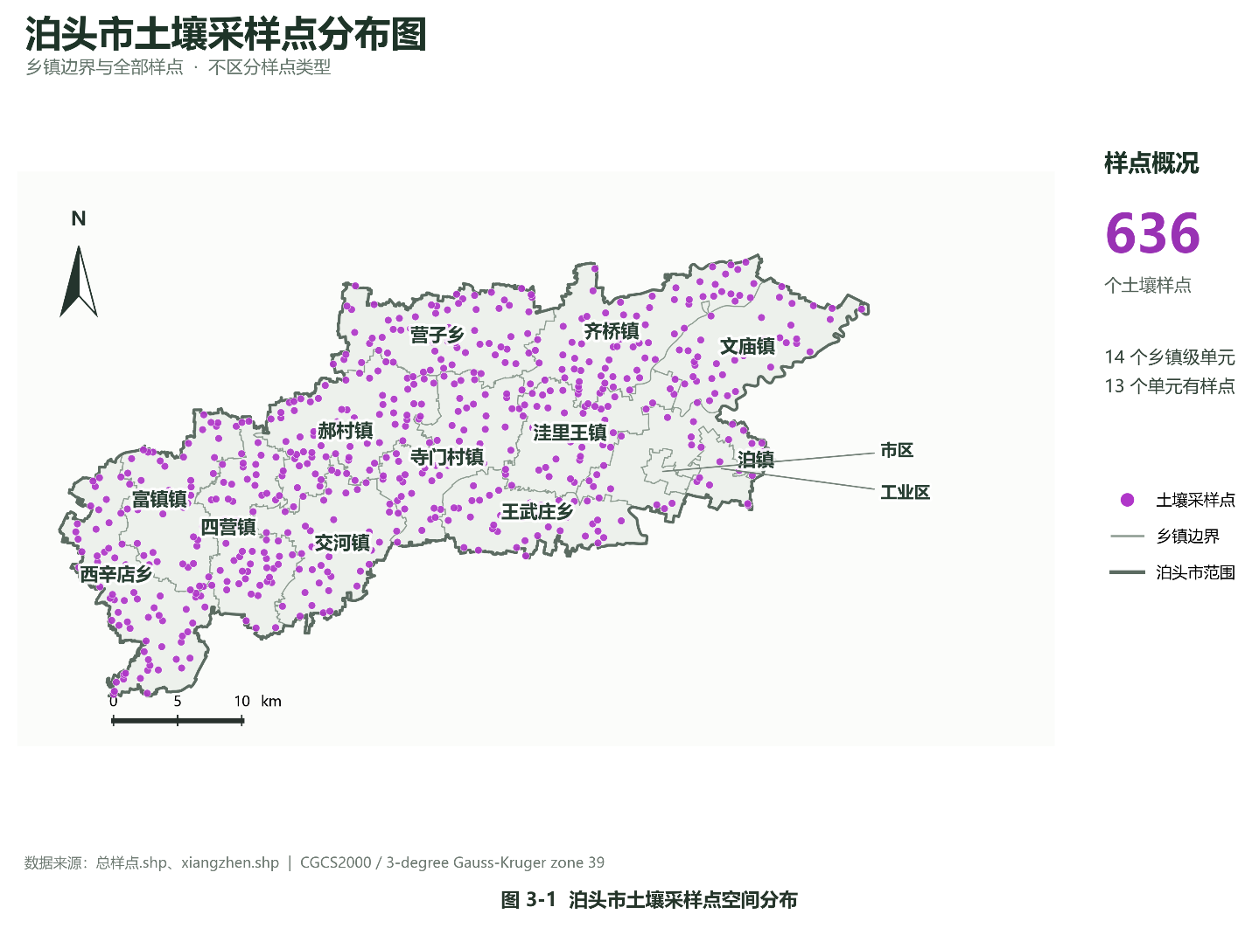
图3.2 泊头市土壤调查样点分布图
土壤样点全量成分、有效态养分、酸碱性及交换性能、颗粒组成统计结果分别见表3.3—表3.6。全氮、全磷、全钾平均值分别为1.06、0.75和13.43；有效磷和速效钾平均值分别为11.53和184.64。土壤pH范围为7.57—8.76，平均值为8.20；阳离子交换量平均值为12.56。各指标计量单位见表头。
表3.3 泊头市土壤调查样点全量成分统计
指标 | 全氮（g/kg） | 全磷（g/kg） | 全钾（g/kg）
平均值 | 1.06 | 0.75 | 13.43
样点数 | 636 | 636 | 636
表3.4 泊头市土壤调查样点有效态养分统计
指标 | 有效磷  （mg/kg） | 速效钾  （mg/kg） | 有效硫  （mg/kg） | 有效铁  （mg/kg） | 有效锰  （mg/kg） | 有效铜  （mg/kg） | 有效锌  （mg/kg） | 有效硼  （mg/kg） | 有效钼（mg/kg）
平均值 | 11.53 | 184.64 | 15.12 | 20.94 | 50.36 | 2.67 | 1.35 | 1.08 | 0.105
样点数 | 636 | 636 | 626 | 626 | 626 | 626 | 626 | 626 | 626
表3.5 泊头市土壤调查样点酸碱性及交换性能统计
指标 | pH  （无量纲） | 阳离子交换量  （cmol(+)/kg） | 交换性钠  （cmol(+)/kg） | 交换性钾  （cmol(+)/kg）
平均值 | 8.20 | 12.56 | 0.36 | 0.29
样点数 | 636 | 636 | 635 | 635
表3.6 泊头市土壤调查样点颗粒组成统计
指标 | 砂粒（%） | 粉粒（%） | 黏粒（%）
平均值 | 88.93 | 7.54 | 3.53
样点数 | 318 | 318 | 318
（2）泊头桑椹相关研究成果
根据《泊头桑椹栽培技术规程》等地方标准及泊头桑椹产业发展相关资料，泊头桑椹产区具有悠久的种植历史和独特的生态环境条件。泊头桑树种植已有2200年历史，目前桑树种植面积约3.4万～3.5万亩，年产桑椹超过5万吨，形成了集种植、加工、销售、休闲旅游于一体的特色农业产业体系。泊头桑椹以当地传统品种“黑珍珠”为主，果实呈黑紫色，外形似肾，具有入口甘甜、回味醇香等品质特点，先后获得国家地理标志证明商标、国家农产品地理标志登记证书，并于2023年入选第七批中国重要农业文化遗产“河北泊头古桑林系统”。
根据相关产业规划，泊头桑椹生产区域主要集中于泊头市东部和北部乡镇，其中营子镇为核心产区，种植面积约2.1万亩，占全市桑椹种植面积的60%左右，其次分布于齐桥镇、文庙镇、寺门村镇、洼里王镇和王武镇等区域。 其中，营子镇位于泊头市西北部，为黄河故道堆积平原，境内有滹沱河故道、老盐河等水系分布，形成了独特的区域水土环境。当地土壤类型以蒙金砂土为主，良好的生态环境条件为桑树生长及特色品质形成提供了基础。
泊头桑椹核心生产区域主要集中于营子镇桑树种植集中区。该区域涉及22个行政村，包括刘辛庄、大鲁道第一至第四、李鲁道第五、苟鲁道、庄头第一至第三、尚古庄、王鲁道、曹鲁道、石桥鲁道、沙鲁道、段鲁道、玉皇庙西、中、东、袁村、金庄和来庄村等，桑树种植面积达到16210亩，占营子镇桑树种植面积的77.2%，占泊头市桑树种植总面积的46.3%，被划定为河北泊头古桑林系统核心保护区。
泊头桑椹品质形成与当地独特的生态环境密切相关。营子镇位于黄河故道冲积平原，土壤类型为蒙金砂土，老盐河等水系为区域农业生产提供了重要水资源条件。长期的桑树栽培历史以及区域自然环境共同促进了“黑珍珠”桑椹品种特色品质的形成，使其具有果实颜色深、糖酸协调、香味浓郁等特点。相关品质评价鉴定结果显示，泊头桑椹“黑珍珠”样品果肉柔软细腻、清甜多汁，并具有清新果香；其可溶性固形物、维生素C、花青素和铁等营养指标均表现出较好的品质特征，其中可溶性固形物达到14.6%，维生素C含量为25.9 mg/100 g，花青素含量达到3280 mg/kg。
目前，泊头桑椹已形成规模化、标准化发展的产业基础。营子镇桑椹现代农业园区以桑椹种植、加工和产业融合发展为重点，现有桑树种植面积约2万亩，年产桑椹约2万吨，规划建设涉及22个行政村，总面积约5.13万亩。 园区通过推广水肥一体化、绿色防控、老桑树精细修剪等技术，提高桑园生产管理水平，并建设绿色高质高效示范区。
综上，泊头桑椹产区依托黄河故道平原地貌、特色土壤环境、悠久桑树栽培历史以及传统“黑珍珠”品种资源，形成了具有区域特色的桑椹品质和产业优势，是我国北方重要的桑椹特色产区之一。
2. 图件资料
泊头市桑椹生态适宜性评价数据主要来源于第三次全国土壤普查成果资料、土壤类型及土壤属性空间数据、气候环境数据、地形因子数据、遥感影像数据、地质环境资料、土地利用现状数据以及泊头市桑椹种植分布数据等相关图件资料。其中，土壤类型及属性数据用于分析桑椹生长的土壤环境基础，气候数据用于评价区域热量和水分条件，地形和土地利用数据用于反映种植空间适宜性，桑椹种植分布数据用于构建适宜性评价模型。

(1) 土地利用现状
根据土地利用类型数据统计，泊头市本次制图范围土地总面积约151.35万亩，共涉及35种具体地类，整体呈现以耕地为主体、林地和园地为重要组成，城乡居住、工矿、交通及水域等用地相互镶嵌的土地利用格局（图3.3）。耕地面积75.88万亩，占土地利用图层总面积的50.14%，其中水浇地63.39万亩，占41.88%；旱地12.49万亩，占8.25%。水浇地面积明显高于旱地，是本区域耕地的主要组成类型。林地面积26.80万亩，占17.71%，其中其他林地14.92万亩、乔木林地11.88万亩，分别占9.86%和7.85%。园地面积15.90万亩，占10.51%，以果园为主，其他园地仅50.22亩。耕地、林地和园地合计占78.35%，构成区域土地利用的主体。
居住和工业用地在非耕作地类中占有一定比重。其中，农村宅基地面积11.32万亩，占7.48%；城镇住宅用地1.67万亩，占1.11%；工业用地4.09万亩，占2.70%。交通运输用地面积4.90万亩，占3.24%，包括农村道路、公路、城镇村道路、铁路及交通服务场站等类型。水域及水利设施用地面积6.12万亩，占4.04%，主要包括河流水面2.73万亩、沟渠1.65万亩和坑塘水面1.23万亩。此外，区域内还分布有商业服务业设施、物流仓储、公共管理与公共服务、设施农用地及其他草地等地类。从土地利用图看，耕地构成大面积分布的基础，林地、园地、村庄及道路等地类与其交错分布，形成农业生产用地与城乡生活、生产设施并存的空间格局。
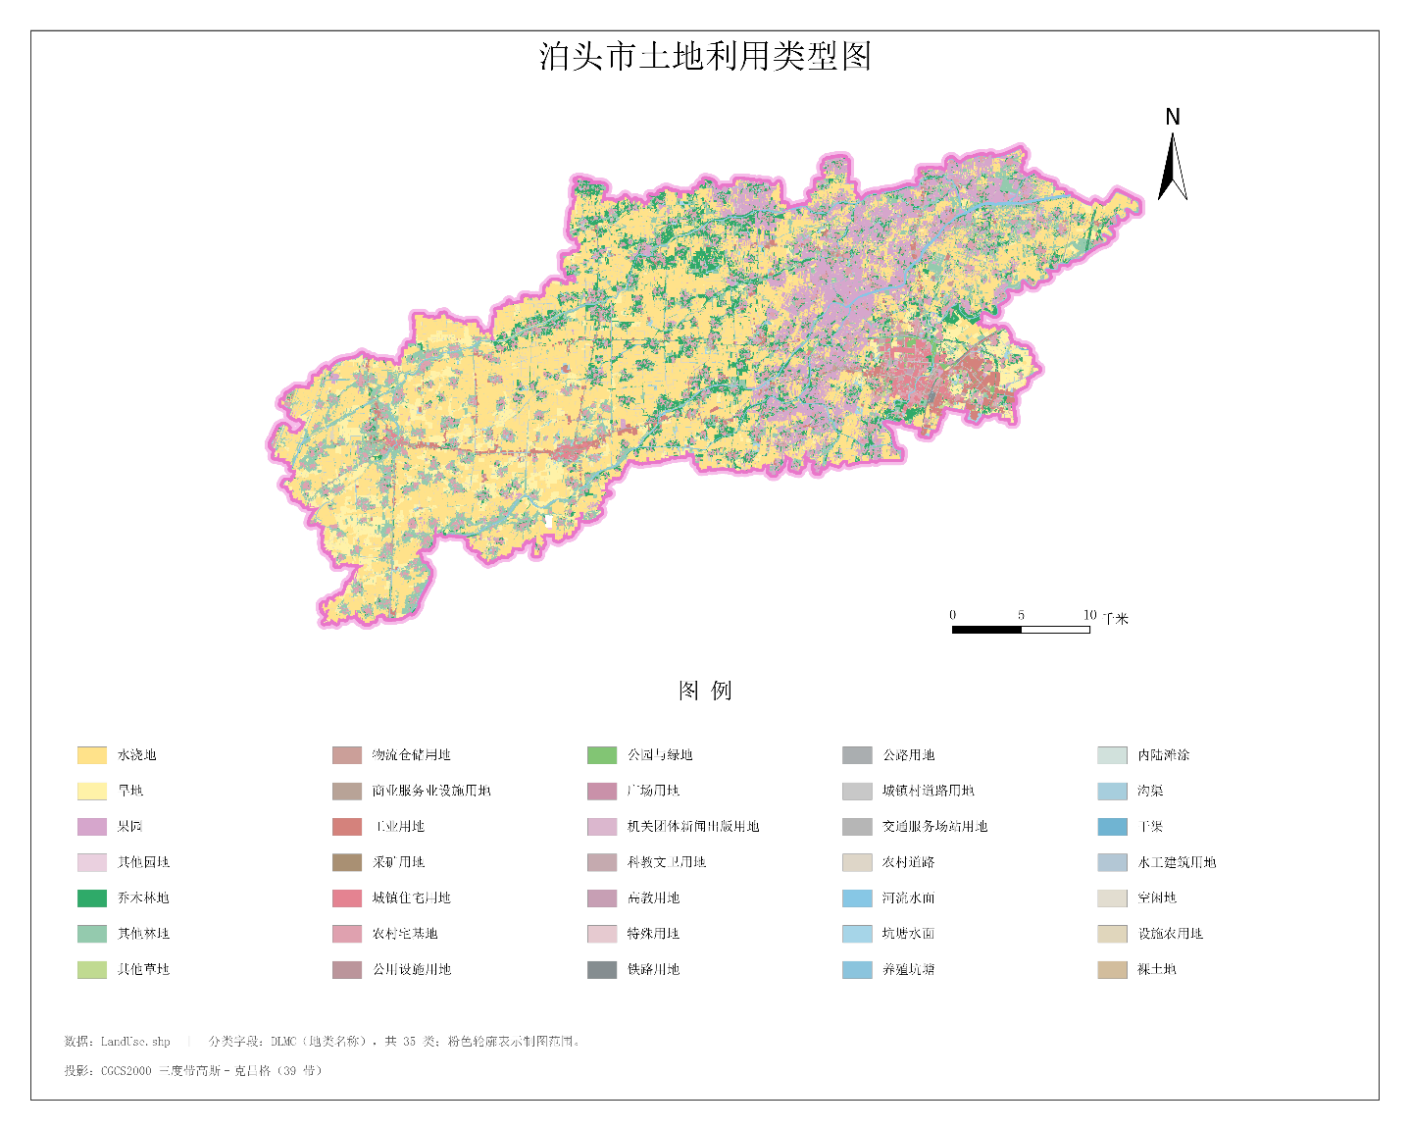
图3.3 泊头市土地利用类型分布图
(2) 土壤类型
根据所提供土壤类型图层的分类属性，泊头市本次制图范围共涉及1个土类、3个亚类、7个土属和32个土种，土类均为潮土，形成以典型潮土为主体、盐化潮土为补充、脱潮土零星分布的土壤类型格局（图3.4）。土壤图层图斑总面积约151.35万亩，其中典型潮土面积142.23万亩，占土壤图层总面积的93.98%；盐化潮土8.98万亩，占5.93%；脱潮土0.14万亩，占0.09%。典型潮土分布广泛，在图面上构成连续分布的主体，其他亚类以局部斑块或条带形式与其交错分布。
在土属层次上，石灰性潮壤土具有明显优势，面积141.58万亩，占93.55%；其次为氯化物盐化潮土，面积8.77万亩，占5.80%。其余土属面积较小，其中石灰性潮黏土0.30万亩，占0.20%；潮壤土0.26万亩，占0.17%；硫酸盐盐化潮土0.20万亩，占0.14%；脱潮壤土0.14万亩，占0.09%；潮黏土0.10万亩，占0.06%。上述分类显示，石灰性潮壤土与氯化物盐化潮土构成了本区域土属组成的主要部分。
在土种层次上，以中壤质身黏石灰性潮土、中壤质石灰性潮土、轻壤质底黏石灰性潮土和轻壤质石灰性潮土为主，面积分别为45.46万亩、36.93万亩、26.56万亩和20.46万亩，占比分别为30.04%、24.40%、17.55%和13.52%，四者合计占85.50%。盐化潮土中，以轻壤质轻度氯化物盐化潮土和轻壤质中度氯化物盐化潮土面积较大，分别为3.64万亩和2.50万亩，占土壤图层总面积的2.40%和1.65%。总体而言，图层所反映的土壤差异主要体现在轻壤质、中壤质等质地类别，身黏、底黏、底砂等剖面构型，以及盐化类型和程度等方面。这些分类信息可为后续土特产适宜性评价的分区提供依据，具体评价还需结合土壤理化性质、盐分和排灌条件等指标开展。
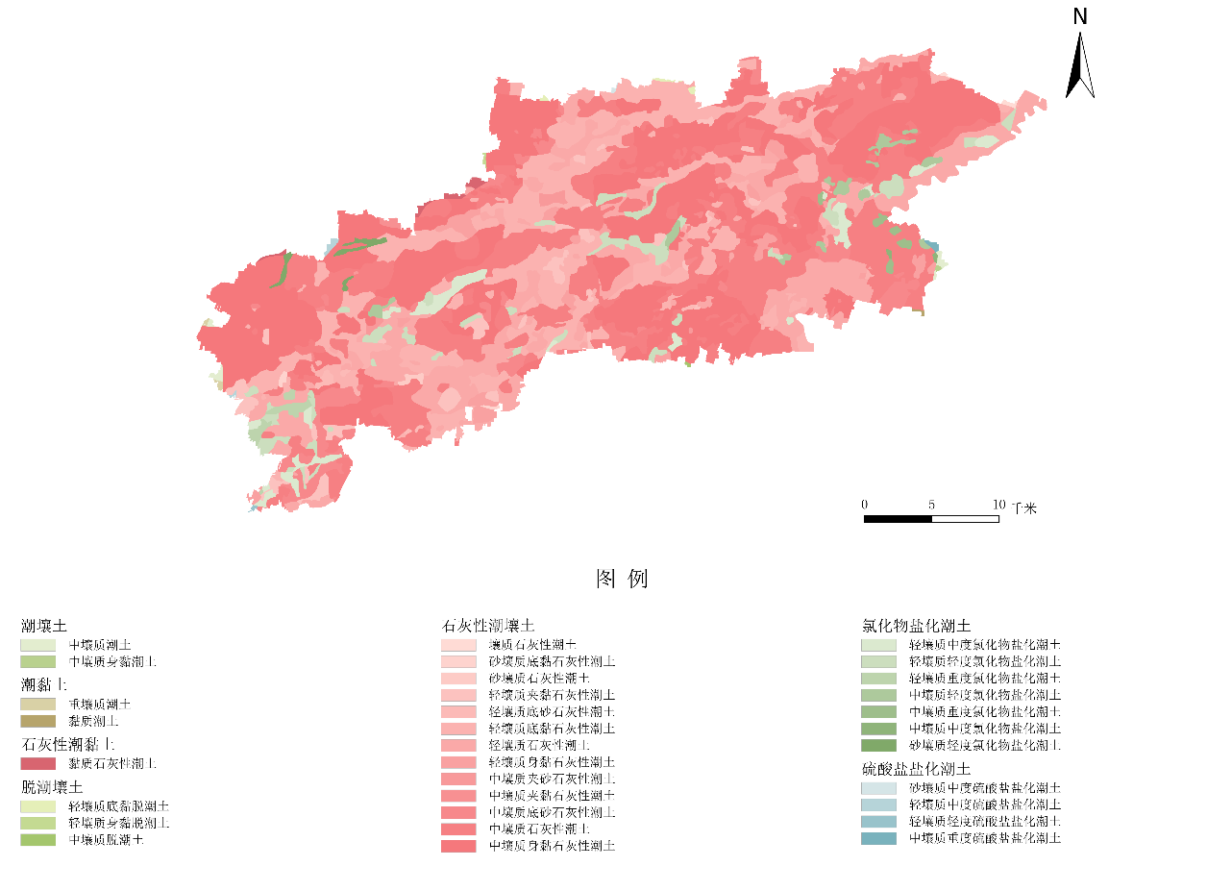
图3.4 泊头市土壤类型分布图

(3) 土壤属性图
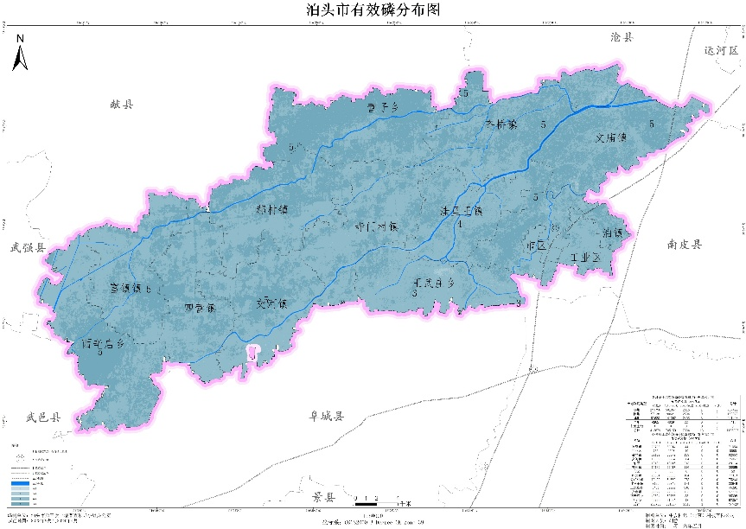
图 3.5 泊头市土壤有效磷空间分布图
泊头市土壤有效磷空间分布特征如图 3.5 所示，数据来源于泊头市第三次 全国土壤普查土壤属性图成果。
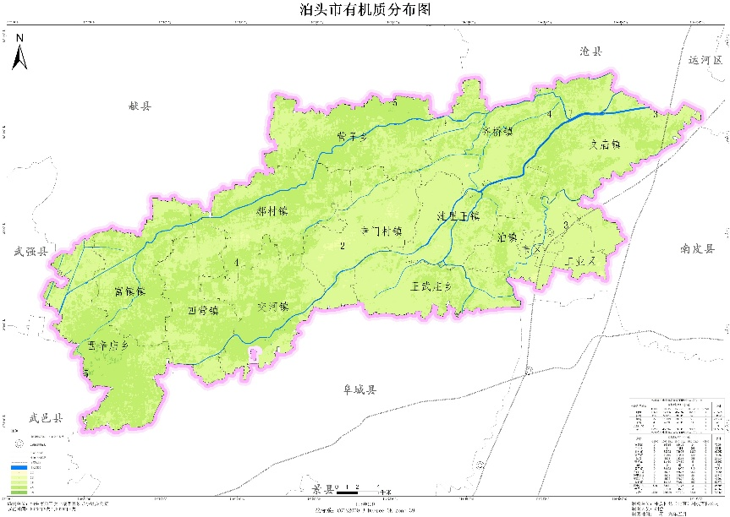
图 3.6 泊头市土壤有机质空间分布图
泊头市土壤有机质空间分布特征如图 3.6 所示，数据来源于泊头市第三次 全国土壤普查土壤属性图成果。

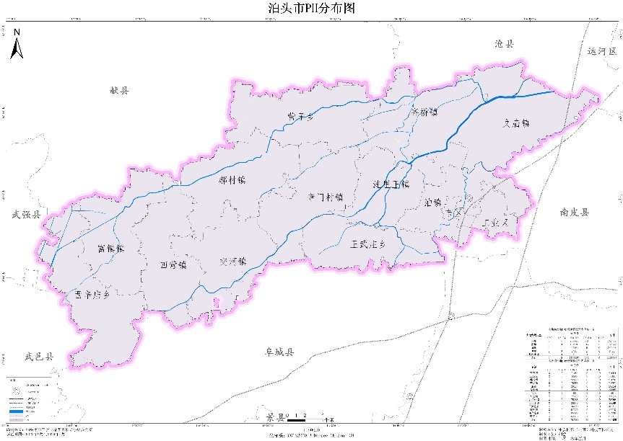
图 3.7 泊头市土壤pH值空间分布图
泊头市土壤pH值空间分布特征如图 3.7 所示，数据来源于泊头市第三次 全国土壤普查土壤属性图成果。
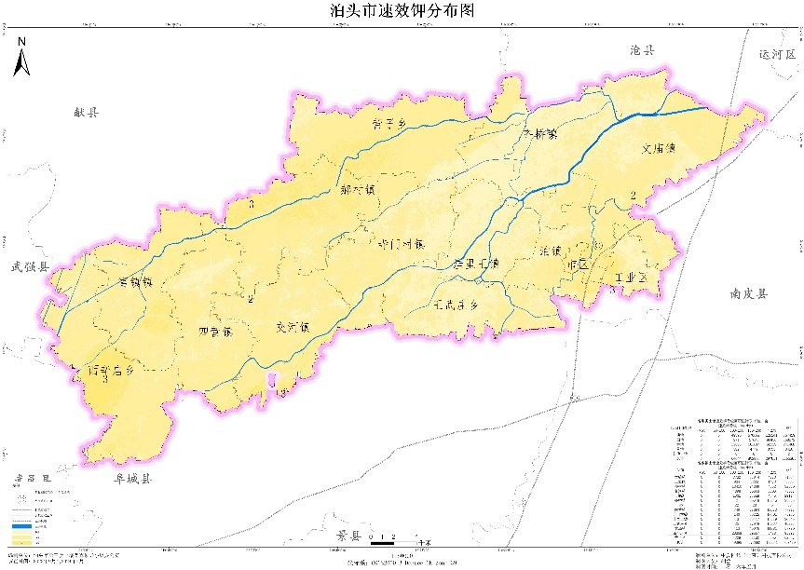
图 3.8 泊头市土壤速效钾空间分布图
泊头市土壤速效钾空间分布特征如图 3.8 所示，数据来源于泊头市第三次 全国土壤普查土壤属性图成果。
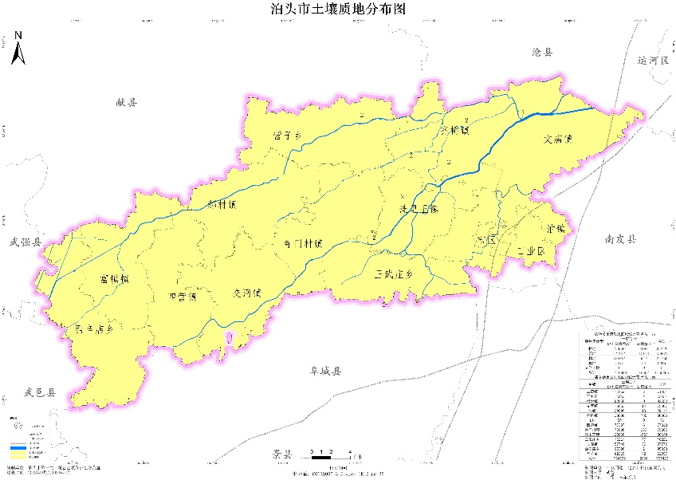
图 3.9 泊头市土壤质地空间分布图
泊头市土壤质地空间分布特征如图 3.9 所示，数据来源于泊头市第三次 全国土壤普查土壤属性图成果。

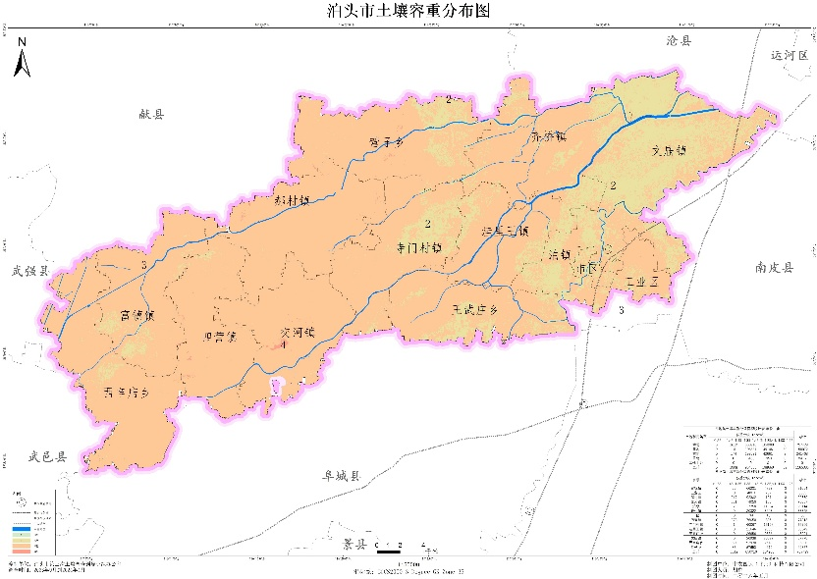
图 3.10 泊头市土壤容重空间分布图
泊头市土壤容重空间分布特征如图 3.10 所示，数据来源于泊头市第三次 全国土壤普查土壤属性图成果。
3. 划分评价单元
泊头市桑椹评价单元采用第三次全国土壤普查成果土壤类型图作为基础底图，将土壤类型图与泊头市2023年土地利用现状图进行空间叠加分析，选取适宜桑椹种植的农业生产空间，包括园地、耕地、林地等土地利用类型，并结合区域实际情况保留部分具有潜在开发价值的农业利用空间。通过空间叠加处理，将土壤类型、土地利用类型等空间信息进行融合，对叠加过程中产生的细碎图斑进行合并优化，消除面积过小、空间破碎的评价单元，提高评价结果的空间连续性和实际应用价值。
泊头桑椹属于多年生木本经济作物，具有较强的生态适应性，但优质桑椹生产对土壤环境、水分条件和立地条件具有一定要求。泊头桑椹核心产区主要位于黄河故道冲积平原，营子镇区域土壤类型以蒙金砂土为主，土壤结构和水分条件为桑树生长提供了良好基础。 同时，泊头桑椹种植主要集中于营子镇及周边乡镇，其中营子镇为核心生产区域，形成较为集中的桑树种植分布格局。
考虑到桑椹生产以规模化果桑种植为主要利用方式，评价范围需兼顾现有种植基础和未来产业发展空间。因此，本研究未将城镇建设用地、交通用地、水域等不具备农业生产条件的土地类型纳入评价范围，同时结合土地利用现状和桑椹种植需求，对评价空间进行筛选和优化。最终划分泊头市桑椹生态适宜性评价单元138805个。
4. 构建评价指标体系
评价指标体系的构建以能够反映泊头桑椹生长发育、产量形成和品质特征的土壤及气候环境因子为基础，并充分考虑指标数据的代表性、区域差异性、可获取性及指标间的独立性。结合泊头桑椹长期种植实践、现有优势产区环境特征以及第三次全国土壤普查成果，初步选取土壤、气候、地形地貌等相关环境因子作为适宜性评价预选指标。
为客观识别影响泊头桑椹适宜性空间分布的主要环境因子，以现有桑椹种植区域样点作为物种存在点，以研究区内随机生成的背景点作为对照样本，将桑椹分布样点及预选环境变量导入最大熵模型（MaxEnt）进行分析。模型训练过程中，将75%的桑椹分布样点作为训练集，其余25%作为测试集，重复运行10次，并采用刀切法（Jackknife）分析各环境变量对模型预测结果的贡献程度和重要性。
在MaxEnt模型分析基础上，根据各环境变量的贡献率和置换重要性，初步剔除贡献率较低、对桑椹适宜性空间分布解释能力较弱的环境变量；同时考虑部分环境因子之间可能存在较强相关性，为避免变量共线性造成信息重复及模型过度拟合，进一步开展环境变量相关性分析，对生态意义相近且相关程度较高的指标进行筛选和取舍。
在统计筛选结果基础上，结合桑树生物学特性、泊头桑椹优质生产对环境条件的实际需求，以及营子镇、齐桥镇等现有桑椹优势产区长期种植形成的环境特征，采用专家经验法对评价指标进行进一步校正。指标筛选过程中既考虑环境因子对桑椹空间分布的统计解释能力，也注重评价结果与泊头桑椹实际生产格局之间的协调性，避免单纯依赖模型筛选导致具有明确生态意义和生产意义的指标被遗漏。
最终确定12项泊头桑椹土壤适宜性评价指标，包括6项土壤指标和6项气候指标。其中，土壤指标包括耕地质地、土壤有机质、土壤pH、土壤容重、有效磷和速效钾；气候指标包括5-6月采摘期降雨量、年日照时数、年平均气温、无霜期天数、3月份低于0℃天数和年降水量（见表3.7）。上述指标从土壤物理性质、土壤肥力、土壤酸碱环境以及区域光、温、水和早春低温风险等方面综合反映泊头桑椹生长发育及优质生产的环境适宜程度，最终形成泊头桑椹土壤适宜性评价指标体系。
表3.7泊头市土壤适宜性评价指标集
序号 | 指标类别 | 指标 | 隶属度 | 权重
1 | 土壤指标 | 耕地质地 | 砂壤土:1.0; 壤土:0.8; 黏壤土:0.5; 黏土:0.2 | 0.16
2 | 土壤指标 | 有机质(g/kg) | ≥10:1.0; [6,10):0.8; [4,6):0.5; <4:0.2 | 0.15
3 | 土壤指标 | pH | [7.5,8.5]:1.0；[7.0,7.5)或(8.5,9.0]:0.7；[6.5,7.0):0.4；<6.5或>9.0:0.2 | 0.10
4 | 气候指标 | 采摘期的降雨量（mm）5-6月 | [80,120]:1.0;[60,80):0.8;(120,150]:0.8;[40,60):0.5;(150,180]:0.5;<40:0.2;>180:0.2 | 0.10
5 | 土壤指标 | 土壤容重(g/cm³) | [1.2,1.4]:1.0; [1.4,1.5):0.8; [1.0,1.2):0.5 | 0.08
6 | 土壤指标 | 有效磷(mg/kg) | ≥15:1.0; [10,15):0.8; [5,10):0.5; <5:0.2 | 0.08
7 | 土壤指标 | 速效钾(mg/kg) | ≥120:1.0; [80,120):0.8; [50,80):0.5; <50:0.2 | 0.07
8 | 气候指标 | 年日照时数(h) | ≥2600:1.0; [2300,2600):0.8; [2000,2300):0.5 | 0.06
9 | 气候指标 | 年均温(℃) | [11,14]:1.0; [10,11)或(14,15]:0.7; <10或>15:0.3 | 0.06
10 | 气候指标 | 无霜期天数 | ≥185:1.0; [170,185):0.8; [160,170):0.5; <160:0.2 | 0.05
11 | 气候指标 | 3月份低于0度天数 | 0:1.0;[1,2]:0.8;[3,5]:0.5;>5:0.2 | 0.05
12 | 气候指标 | 年降水量(mm) | [450,650]:1.0; [350,450)或(650,800]:0.7; <350或>800:0.3 | 0.04
注：数据来源：泊头市第三次土壤普查
5. 适宜类别划分
基于上述最优的各评价指标隶属度与权重，遍历评价区域评价单元，采用累加法按照式(1)计算各评价单元的适宜性评价综合指数：
$$\begin{aligned}\text{P}\text{=}\sum{\left({\text{C}}_{\text{i}}\text{×}{\text{F}}_{\text{i}}\right)}\#\text{（1）}\end{aligned}$$
式中：
$\text{P}$——适宜性评价综合指数；
${\text{C}}_{\text{i}}$——第i个评价指标权重；
${\text{F}}_{\text{i}}$——第i个评价指标的隶属度。
在上述基础上，结合现有土特产品优势区及其适宜性评价综合指数，以现有优势区平均综合指数0.689为优势区阈值，以专家给出的0.304为不适宜区阈值，形成三级分区（表8.4）。若评价单元的某一评价指标数值超过限制性评价指标限值时，直接归为不适宜区。
表8.4 评价等级划分标准表
等级 | 优势区 | 适宜区 | 不适宜区
综合指数 | ≥0.689 | 0.304~0.689 | ≤0.304
评价结果与2023年实测品质点位比对，优势区平均可溶性固形物14.8%，优果率82%，显著高于全区平均，分区边界与生产实际相符。
6. MaxEnt模型分析与评价精度
为检验环境因子对泊头桑椹现有空间分布的解释能力，并为评价指标筛选提供定量依据，以现有桑椹适宜种植区域样点作为存在点，以研究区随机背景点作为模型训练数据，采用最大熵模型（MaxEnt）分析桑椹空间分布与不同土壤、气候等环境变量之间的关系（见图3.11）。
模型采用75%的样本数据进行训练、25%的样本数据进行测试，并通过重复运行降低单次随机抽样对模型结果的影响。采用受试者工作特征曲线（ROC）下面积AUC（Area Under the Curve）评价模型预测精度。AUC值越接近1，表明模型区分适宜生境与非适宜生境的能力越强。
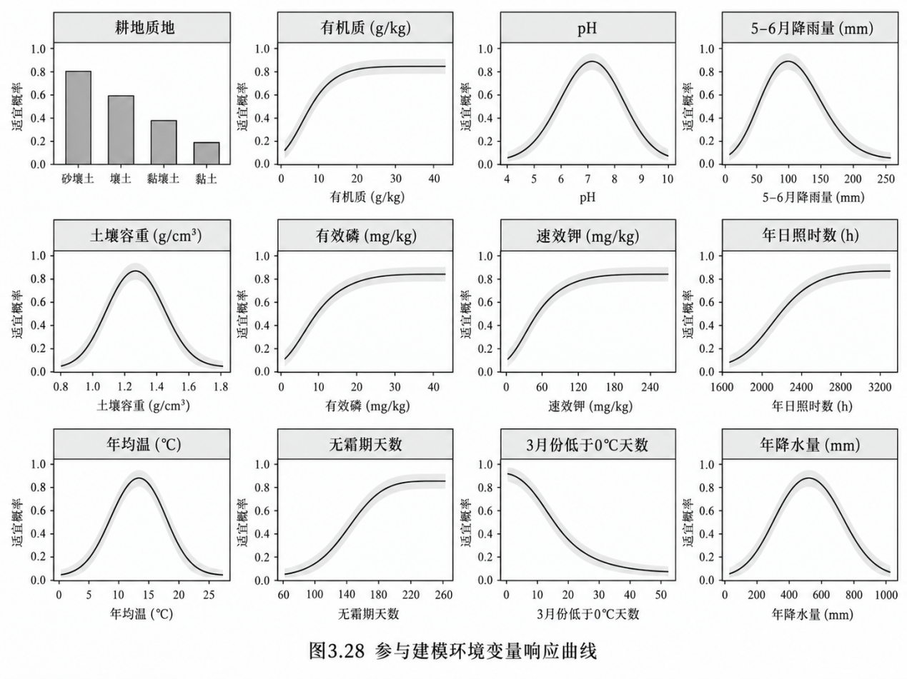
图3.11 参与建模环境变量响应曲线
模型运行结果显示，泊头桑椹MaxEnt模型的AUC值达到0.931（见图3.12），表明模型具有较好的判别和预测能力，能够较好地刻画现有桑椹种植分布与区域环境条件之间的关系，可用于辅助识别影响泊头桑椹适宜性空间分布的主要环境因子。
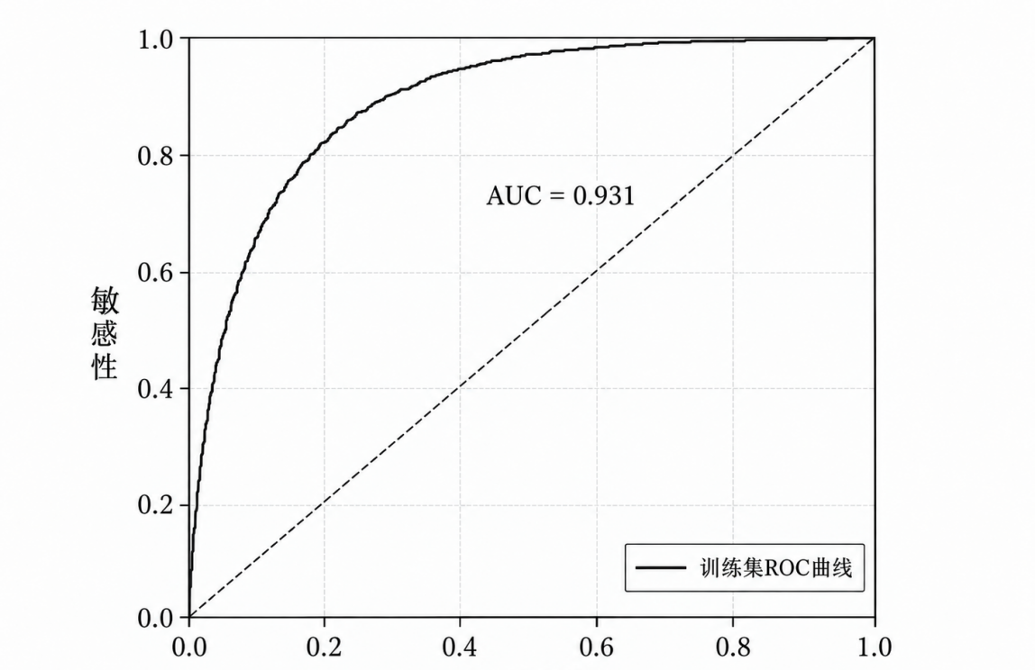
图3.12 MaxEnt模型ROC曲线及AUC结果
进一步结合MaxEnt模型输出的环境变量贡献率、置换重要性、刀切法检验结果及单因子响应曲线，对不同环境因子的重要程度及适宜范围进行分析。结果表明，不同土壤和气候因子对泊头桑椹适宜性空间分布的影响程度存在差异。其中，土壤质地、土壤肥力和酸碱环境主要通过影响桑树根系生长、水肥供应及养分有效性形成土壤环境约束；温度、光照和降水条件则主要通过影响桑树萌芽、生长、果实膨大成熟及品质物质积累形成气候环境约束。
考虑到MaxEnt模型反映的是环境变量与现有桑椹空间分布之间的统计关系，而土特产品土壤适宜性评价还需要兼顾作物生态需求和地方长期生产实践，因此，本研究不直接以MaxEnt变量贡献率作为评价指标权重，而是将其主要用于评价指标筛选和环境响应关系识别。在此基础上，结合相关性分析、桑树生态学特征及专家经验，最终确定12项评价指标，并进一步确定各指标分级范围、隶属度和评价权重。

四、评价结果与验证
基于构建的泊头桑椹评价指标体系及综合评价方法，通过空间叠加分析与量化计算，明确泊头土壤适宜性各类别的面积占比及空间分布特征，并通过实地校验与专家研判确保评价结果的科学性、准确性及土地资源配置的合理性。
- 评价结果
根据泊头桑椹土壤适宜性综合评价结果，按照综合适宜程度将评价区域划分为优势区（高度适宜）、适宜区（中度适宜）和不适宜区3个等级（见图4.1）。全市评价总面积为75.69万亩，其中优势区面积18.59万亩，占评价总面积的24.6%；适宜区面积48.52万亩，占64.1%；不适宜区面积8.58万亩，占11.3%。优势区和适宜区合计67.11万亩，占88.7%（见表4.1）。总体呈现“适宜区为主体、优势区次之、不适宜区相对较少”的等级结构，说明泊头市大部分评价区域具备桑椹生长的基本土壤和气候条件，但不同乡镇之间适宜程度及空间分布存在较明显差异。
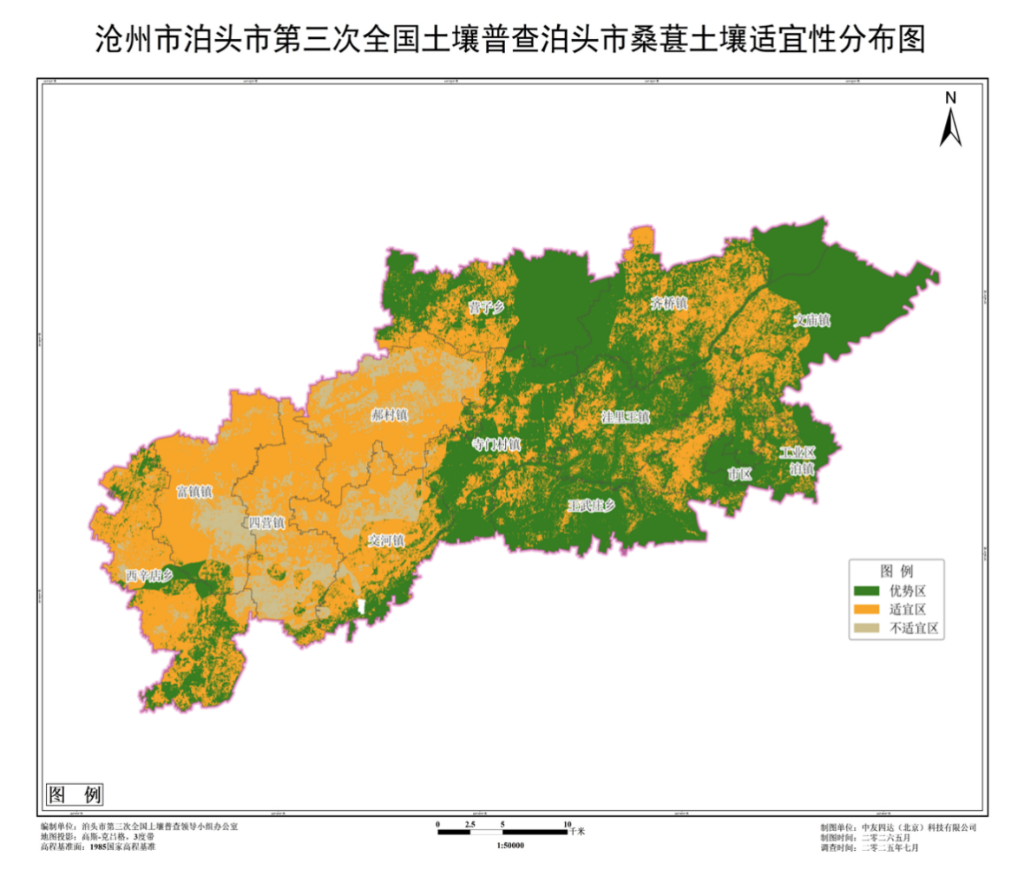
图4.1 泊头市桑椹土特产品土壤适宜性分布图
优势区面积18.59万亩，占24.6%。 从空间分布看，优势区在寺门村镇、四营镇、王武庄乡、齐桥镇、洼里王镇等区域相对集中。其中，寺门村镇和四营镇优势区面积较大，分别为2.98万亩和2.87万亩；从乡镇内部占比看，齐桥镇最高，达到45.7%，其次为王武庄乡43.0%、洼里王镇38.8%、寺门村镇38.1%和四营镇36.8%，均高于全市平均水平。总体上，这些区域土壤和气候条件综合匹配程度较高，是泊头桑椹优势适生土地的主要分布区域。
营子乡作为泊头桑椹现有重要集中产区，本次评价优势区面积为0.94万亩，占14.8%，适宜区面积为4.81万亩，占75.6%，两者合计约5.75万亩，占90.4%。表明营子乡总体具备较好的桑椹种植自然条件，但评价结果以适宜区为主，与现状桑椹产业高度集聚的格局存在一定差异。后续应重点结合营子乡现有桑园分布开展空间叠加验证，并对pH、土壤质地、土壤肥力及关键气候指标的分级和隶属度进行检验，以进一步提高评价结果与当地实际生产条件的吻合程度。
适宜区面积48.52万亩，占64.1%，是全市面积最大、分布最广的适宜性等级。 其中郝村镇适宜区面积最大，为6.54万亩，交河镇、富镇、四营镇、营子乡和寺门村镇也具有较大面积分布。从占比看，泊镇、文庙镇、工业区和营子乡适宜区分别占89.4%、87.7%、82.0%和75.6%。这些区域总体能够满足桑椹正常生长发育需要，但部分土壤或气候指标尚未达到优势区水平。适宜区可作为泊头桑椹产业优化布局的潜在后备空间，但实际开发利用仍需结合现状种植基础、土地利用条件和产业发展需求综合确定。
不适宜区面积8.58万亩，占11.3%，总体面积较小但空间分布较为集中。 其中西辛店乡不适宜区面积达到4.09万亩，占该乡评价面积的41.7%，约占全市不适宜区面积的一半；交河镇不适宜区为1.59万亩，其他乡镇总体较少。该类区域主要表现为一个或多个关键评价指标与桑椹适宜生长条件存在较大偏离，原则上不作为新增桑椹种植基地的优先布局区域；对于其中具有改良潜力的地块，可进一步识别主要限制因子后采取针对性改良措施。
综合来看，泊头市桑椹适宜性土地资源总体较为丰富，但不同乡镇的等级结构具有明显差异。齐桥镇、王武庄乡、洼里王镇、寺门村镇和四营镇优势区比例相对较高，营子乡则以适宜区为主体，西辛店乡不适宜区相对集中。 评价结果较好反映了区域土壤和气候条件的空间差异，可为泊头桑椹优势产区识别、现有桑园优化以及后续产业布局提供基础依据。后续结合现状桑园开展一致性验证后，可进一步提高评价结果的实际应用价值。

表格4.1泊头市各乡镇桑椹适宜性面积及占比统计表
乡镇名称 | 优势区面积/万亩 | 占全市优势区/% | 占本乡镇/% | 适宜区面积/万亩 | 占全市适宜区/% | 占本乡镇/% | 不适宜区面积/万亩 | 占全市不适宜区/% | 占本乡镇/% | 广义适宜区面积/万亩 | 广义适宜区占本乡镇/% | 合计面积/万亩
交河镇 | 2.43 | 3.37 | 20.51 | 7.34 | 11.02 | 61.84 | 2.10 | 16.93 | 17.65 | 9.78 | 82.35 | 11.87
四营镇 | 0.40 | 0.55 | 3.53 | 7.46 | 11.19 | 65.93 | 3.46 | 27.92 | 30.55 | 7.86 | 69.45 | 11.31
富镇镇 | 0.63 | 0.88 | 5.41 | 8.77 | 13.16 | 74.81 | 2.32 | 18.73 | 19.78 | 9.40 | 80.22 | 11.72
寺门村镇 | 8.84 | 12.22 | 72.20 | 3.34 | 5.01 | 27.31 | 0.06 | 0.49 | 0.49 | 12.18 | 99.51 | 12.24
工业区 | 2.11 | 2.91 | 76.22 | 0.66 | 0.99 | 23.78 | 0.00 | 0.00 | 0.00 | 2.77 | 100.00 | 2.77
市区 | 0.98 | 1.35 | 97.55 | 0.02 | 0.04 | 2.45 | 0.00 | 0.00 | 0.00 | 1.00 | 100.00 | 1.00
文庙镇 | 9.69 | 13.40 | 76.31 | 3.01 | 4.51 | 23.69 | 0.00 | 0.00 | 0.00 | 12.70 | 100.00 | 12.70
泊镇 | 5.43 | 7.50 | 62.50 | 3.26 | 4.89 | 37.50 | 0.00 | 0.00 | 0.00 | 8.68 | 100.00 | 8.68
洼里王镇 | 7.50 | 10.37 | 70.99 | 3.07 | 4.60 | 29.01 | 0.00 | 0.00 | 0.00 | 10.57 | 100.00 | 10.57
王武庄乡 | 8.79 | 12.16 | 84.45 | 1.62 | 2.43 | 15.55 | 0.00 | 0.00 | 0.00 | 10.41 | 100.00 | 10.41
营子乡 | 10.65 | 14.73 | 75.41 | 3.47 | 5.21 | 24.59 | 0.00 | 0.01 | 0.00 | 14.12 | 100.00 | 14.12
西辛店乡 | 4.22 | 5.84 | 29.22 | 9.50 | 14.25 | 65.74 | 0.73 | 5.89 | 5.04 | 13.72 | 94.96 | 14.45
郝村镇 | 0.41 | 0.56 | 2.93 | 9.79 | 14.69 | 70.36 | 3.72 | 30.03 | 26.71 | 10.20 | 73.29 | 13.91
齐桥镇 | 10.23 | 14.15 | 65.65 | 5.35 | 8.03 | 34.35 | 0.00 | 0.00 | 0.00 | 15.59 | 100.00 | 15.59
合计 | 72.31 | 100.00 | 47.78 | 66.65 | 100.00 | 44.04 | 12.37 | 100.00 | 8.18 | 138.96 | 91.82 | 151.34
注：面积统一由原表“亩”字段换算为万亩（1万亩=10000亩）；百分比数据保持原表口径。

2. 评价结果验证
为检验泊头市桑椹土壤适宜性评价结果的合理性和可靠性，项目组结合泊头桑椹产业发展现状，对评价结果开展县级验证。验证工作重点围绕评价结果与现状桑椹种植分布的一致性展开，综合考虑土壤、气候条件以及现有桑园生产实际，对优势区、适宜区和不适宜区的空间分布进行分析，并重点选取营子乡等传统桑椹集中种植区域进行对比验证。在条件允许的情况下，可进一步在不同适宜性等级中选择典型地块开展实地调查，通过桑园分布、树体长势、果实产量和品质以及种植户生产情况等信息，对评价结果进行现场核验。
从区域自然条件看，泊头市大部分区域的光、温、水条件能够满足桑树正常生长发育需求，但不同区域土壤质地、土壤有机质、pH、土壤容重以及有效磷、速效钾等指标存在一定空间差异，从而形成不同的综合适宜性等级。评价结果表明，全市桑椹适宜性总体呈现适宜区广泛分布、优势区相对集中、不适宜区局部分布的空间格局。其中，优势区主要分布于寺门村镇、四营镇、王武庄乡、齐桥镇、洼里王镇等区域；适宜区在全市多数乡镇均有较大面积分布；不适宜区则相对集中于西辛店乡、交河镇等区域。
结合泊头桑椹产业发展现状进行验证，营子乡是现有桑椹重要集中产区，也是评价结果验证的重点区域。评价结果显示，营子乡优势区面积约0.94万亩，占14.8%，适宜区面积约4.81万亩，占75.6%，优势区与适宜区合计约5.75万亩，占90.4%。总体来看，营子乡绝大部分评价区域均处于适宜及以上等级，与当地长期形成的桑椹种植基础总体具有较好的对应关系。但现状桑椹生产高度集中与评价结果中“适宜区占主体”的等级结构仍存在一定差异，说明现状产业分布除受自然适宜性影响外，还与长期种植传统、品种适应性、栽培管理、经营主体及产业基础等因素有关。因此，在结果验证过程中，应进一步将现有桑园分布与评价结果进行空间叠加，重点检验传统核心桑园与优势区、适宜区的空间对应关系。
在县级成果研判过程中，还应结合泊头桑椹实际生产布局对局部零散评价斑块进行合理性检查。对于面积过小、空间破碎且被较低适宜等级区域包围的孤立优势区或适宜区，可综合考虑桑椹规模化生产、田间管理以及评价成果制图表达需要进行适当空间归并，减少因基础数据空间差异造成的零散斑块，提高评价成果的完整性和实际应用价值。具体聚合尺度和最小上图面积应依据泊头市最终技术要求确定，不宜直接照搬隆安县“小于50亩划为不适宜区”的处理标准。
经综合评价，全市评价总面积为75.69万亩，其中优势区面积18.59万亩，占24.6%；适宜区面积48.52万亩，占64.1%；不适宜区面积8.58万亩，占11.3%。优势区和适宜区合计达到67.11万亩，占88.7%，表明泊头市总体具有较为广泛的桑椹适生土地资源。
从乡镇分布看，优势区面积以寺门村镇和四营镇较大，分别为2.98万亩和2.87万亩；从优势区占各乡镇评价面积的比例看，齐桥镇最高，为45.7%，其次为王武庄乡43.0%、洼里王镇38.8%、寺门村镇38.1%和四营镇36.8%。适宜区以郝村镇、交河镇、富镇、四营镇、营子乡和寺门村镇分布较多，其中郝村镇面积最大，为6.54万亩。不适宜区则主要集中于西辛店乡和交河镇，其中西辛店乡不适宜区面积约4.09万亩，占该乡评价面积的41.7%，是全市不适宜区最为集中的区域。
综合县级验证结果，泊头桑椹土壤适宜性评价能够较好反映不同区域土壤和气候条件的空间差异，评价得到的优势区、适宜区和不适宜区总体具有一定的区域分异规律。对于营子乡等现状核心种植区域，应进一步通过现状桑园空间叠加和典型地块现场验证，检验评价结果与实际生产表现的一致性；对局部存在差异的区域，应结合限制因子和实际种植情况分析原因，必要时对指标分级范围及隶属度进行区域化校正，从而提高评价成果的科学性、区域适用性和产业指导价值。。
编制完成《泊头桑椹土壤适宜性评价分布图》，采用分级设色法直观展示优势区、适宜区、不适宜区的空间分布，标注主要乡镇边界、核心产区位置及关键地理要素，为桑椹种植布局优化、产业规划调整提供可视化空间依据。

五、产业优化布局和发展建议

1.种植优化布局建议
（1）构建“一核引领、多点支撑”产业布局格局
结合本次泊头桑椹土壤适宜性评价结果，建议以营子镇为核心，构建“一核引领、多点支撑”的桑椹产业布局。营子镇优势区集中连片，具备沙壤土深厚、光照充足、种植历史悠久、产业基础扎实等综合优势，应重点打造泊头桑椹核心产业带，推动形成集生态种植、标准化生产、精深加工、品牌展示和文旅体验于一体的桑椹产业示范区。齐桥镇、寺门村镇、郝村镇等区域优势区与适宜区面积较大，可作为桑椹产业的重要拓展区，重点推进标准化种植基地建设与低效桑园改造。
（2）优势区重点打造高品质桑椹核心区
优势区自然生态条件优越，与现有地理标志产品核心产区空间重叠度高，是泊头市未来优质桑椹发展的核心区域。建议实施“保护—提质—品牌化”发展策略，重点加强高标准化桑椹园建设，严格控制非农开发，优先发展绿色、有机认证基地。同时，应加强良种选育和标准化栽培管理，提升桑椹总糖、可溶性固形物等品质指标，进一步提高“泊头桑椹”品牌影响力。对于苟鲁道古桑园等生态条件优越地带，可重点打造古桑保护与文旅融合示范基地，延伸产业链价值。
（3）适宜区有序开发，建设标准化种植储备区
适宜区是未来泊头桑椹产业规模化发展的主要储备空间。建议在保护生态环境前提下，结合水源、交通及土地利用条件，适度推进标准化桑园建设。对于部分土层较浅或肥力一般区域，应坚持“适度开发、分区提升”原则，通过水肥改良、培肥地力等措施，提高综合生产能力。新建桑园应优先布局于沙壤土分布广泛、排水条件较好的区域，避免高强度开发造成生态风险。同时，本评价结果应与国土空间规划、永久基本农田保护红线进行空间叠置分析，优先在自然适宜且非粮化管控允许的区域布局新增桑园，确保产业发展与耕地保护、国土空间管控相协调。
（4）不适宜区严格控制新增开发
不适宜区主要分布于城镇建设区、低洼易涝区域及生态敏感区域，生态约束较强，不适宜规模化桑椹种植。建议严格控制新增桑园开发，逐步压减低效果园和零散种植区域。对于低洼易涝区域应重点加强排水设施建设和生态修复，部分区域可发展其他适生经济林产业，提升区域生态服务功能。

2.产业发展建议
（1）坚持因地制宜，分区推进桑椹产业优化布局
根据本次适宜性评价结果，建议按照“优势区提质增效、适宜区有序拓展、不适宜区逐步退出”的总体思路推进产业优化发展。优势区重点实施“保护—提质”策略，将核心连片区域划入桑椹重点保护区，优先开展高标准桑园建设和老桑园改造；适宜区重点完善基础设施和标准化管理体系，在严格控制生态风险前提下，适度发展规模化种植；不适宜区逐步压减低效果园，促进区域生态功能恢复。
（2）加强土壤质量培育，提升桑园生态稳定性
从适宜性评价结果来看，部分优势区和适宜区仍存在有机质含量偏低、保水保肥能力不足等问题。建议依托第三次全国土壤普查成果，分区域推进土壤质量提升。对于有机质偏低地块，应持续推广秸秆覆盖、增施有机肥等措施，提升土壤有机质水平和养分缓冲能力。在适宜区，可推广“桑—绿肥”间作模式，逐步提高土壤肥力和桑园生态稳定性。同时应减少清耕，推广生草栽培和水肥协同等绿色生产方式，降低水土流失风险。
（3）优化栽培结构与水肥管理，提高优质果品生产能力
结合泊头市平原桑园分布广、沙壤土透气性好的特点，建议进一步优化桑园栽培模式与水肥管理体系。在栽培管理方面，应推广合理修剪、树形调控及标准化栽培技术，改善桑园通风透光条件。在水肥管理方面，应结合区域水源条件，完善滴灌、蓄水及节水灌溉设施建设，提高水分利用效率。特别是在果实膨大期（5-6月），需保障水分供应以提高单果重和品质。同时，应加强绿色病虫害防控体系建设，推广物理防控、生物防控等绿色技术，减少化学农药投入。
（4）完善基础设施，提升产业综合支撑能力
针对部分桑园存在交通不便、灌溉保障不足等问题，建议结合高标准桑园建设和乡村振兴项目，逐步完善基础设施体系。交通方面，应优先改善优势区和集中连片适宜区的产业道路，提高鲜果外运效率；水利方面，应完善蓄水、输水及节水灌溉设施，提高抗旱能力和极端天气应对能力。对于优势产区，可优先布局预冷储藏、冷链运输及产地分拣中心，降低鲜果损耗（桑椹不耐储存），提高鲜果商品化处理能力。
（5）强化标准化生产与品牌建设，提升市场竞争力
泊头桑椹已获国家地理标志产品、农产品地理标志、中国重要农业文化遗产等多个国家级称号，具备较强品牌优势。建议依托"泊头桑椹"公用品牌，进一步加强标准化生产体系建设。技术推广方面，可依托农业农村部门、科研院校及乡镇农技体系，加强标准化栽培、水肥管理、绿色防控及鲜果分级等技术培训。质量管理方面，应完善果品质量检测、产品追溯及分级包装体系，提升品牌公信力。同时，可结合"古桑林"农业文化遗产保护和乡村旅游需求，适度发展桑园观光、采摘体验、桑文化研学及农旅融合等新型产业模式，推动泊头桑椹产业由单一鲜果销售向品牌化、多元化、高附加值方向延伸，进一步提升产业综合效益和区域竞争力。
在古桑园保护与农业文化遗产活化利用方面，应重点推进以下工作：一是划定保护红线，明确古桑园保护范围。以苟鲁道村古桑园为核心，将现存30余棵古桑树及其周边生态环境划入重点保护区，实行挂牌保护、建档管理，严禁任何形式的破坏性开发。二是建立古桑树健康档案和定期体检制度。对每株古桑树进行编号登记，记录树龄、树势、病虫害发生情况及保护修复措施，每年至少开展一次专业评估，及时发现并处置健康风险。三是将古桑园纳入乡村旅游精品线路，打造"桑文化"特色IP。依托古桑林农业文化遗产的金字招牌，串联营子镇核心种植区、桑椹加工体验园、桑文化展示馆等节点，设计主题鲜明的文旅线路，开发桑文化创意产品，提升泊头桑椹的文化附加值和品牌辨识度。四是积极争取省级以上农业文化遗产保护专项资金，统筹用于古桑树抢救性保护、基础设施提升和文化传承活动开展，为古桑园可持续发展提供稳定经费保障。通过保护与利用并重、文化与产业融合，真正将古桑园打造为泊头桑椹产业的文化地标和灵魂载体，让千年古桑见证"小桑椹"蝶变为富民"大产业"的时代进程。
（6）强化气候风险防范，提升产业韧性保障能力
泊头市光热资源丰富、降水条件总体适宜桑椹生长，但近年来气候波动性明显增强。据表8.1统计（生长季统计时段为4—9月），2020—2024年生长季降水量年际变异极大，2022年仅98 mm（极端干旱），2021年达228 mm（丰水），极值比为2.3倍，年际波动显著。在全球气候变化背景下，极端干旱、突发暴雨及花期晚霜冻等灾害性天气发生频率可能进一步增加，对桑椹产量稳定性和果实品质构成潜在威胁。
针对上述风险，建议从以下方面系统构建气候韧性保障体系：
一是完善灌溉基础设施，提升抗旱保产能力。在果实膨大期（5—6月）需水关键期，干旱年份水分亏缺将直接导致单果重下降、可溶性固形物降低。建议在优势区和集中连片适宜区加快配套滴灌、微喷灌等节水灌溉设施，因地制宜建设蓄水池塘、集雨设施，提高极端干旱年份的应急供水保障能力。
二是防范暴雨内涝，保障根系健康。桑树“喜湿怕涝”，生长季强降雨易造成田间积水和根部缺氧，引发根腐病等次生灾害。建议在低洼易涝区域完善排水沟渠系统，推广垄作栽培模式，确保雨后及时排涝降渍。
三是加强灾害监测预警与应急响应。依托气象部门监测网络，重点强化花期低温冻害、果实成熟期连阴雨等关键农时灾害的预警预报服务，建立桑椹产业气象灾害联动响应机制，指导经营主体提前采取防范措施。
四是推动政策性农业保险覆盖。将桑椹纳入地方特色农产品保险目录，针对干旱、涝渍、冻害等主要自然灾害设立保险产品，降低农户种植风险，稳定产业基本盘。
通过工程措施、农艺措施和制度保障多管齐下，切实提升泊头桑椹产业应对气候变化的适应能力和韧性水平，为产业持续稳定发展筑牢安全底线。

